**Altium Designer教學講義**



**解放你的想像力！**

**教學：陳靖明**

目錄

第一章：基礎元件介紹＆認識 - 3 -

第二章：PROTEL基礎篇 - 4 -

第2-1節PROTEL基礎開檔 - 4 -

第三章：Protel進階篇 - 17 -

第3-1節：SCHEMATIC元件創造 - 17 -

第3-2節：PCB Foot Print創造 - 22 -

第四章：元件Layout洗板篇 - 33 -

第4-1節：電路圖的Layout - 33 -

附錄 - 42 -

# 第一章：基礎元件介紹＆認識

本章節將介紹在繪製電路圖時常用的基礎元件。

|  |  |  |  |
| --- | --- | --- | --- |
| 名稱 | 電路符號 | 名稱 | 電路符號 |
|  |  |  |  |
|  |  |  |  |
|  |  |  |  |
|  |  |  |  |
|  |  |  |  |

## 第二章：PROTEL基礎篇

## 第2-1節PROTEL基礎開檔

第一步：首先將桌面上的Altium Designer軟體打開打開後第一步如下

FILE->NEW🡪PROJECT🡪PCB Project

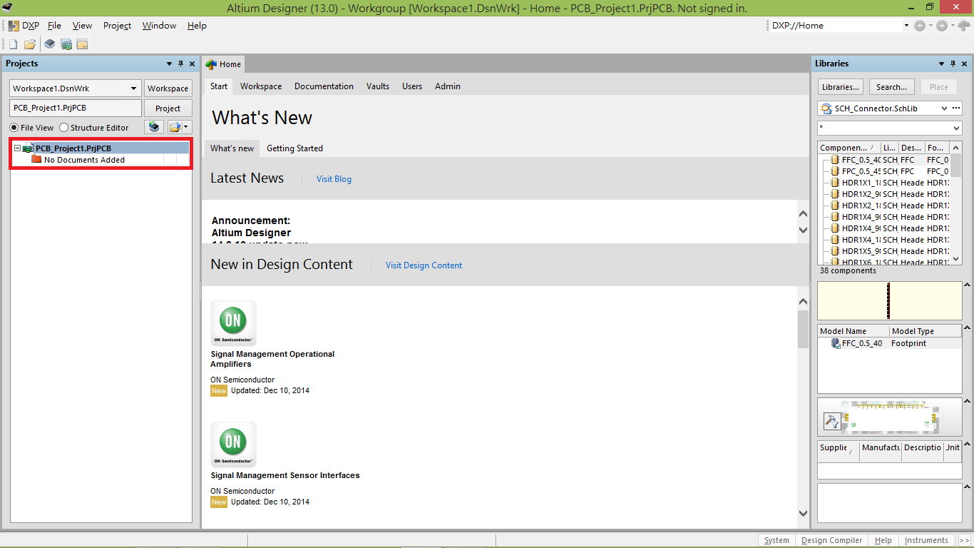

開啟後，會在紅框處新增一個PCB_project

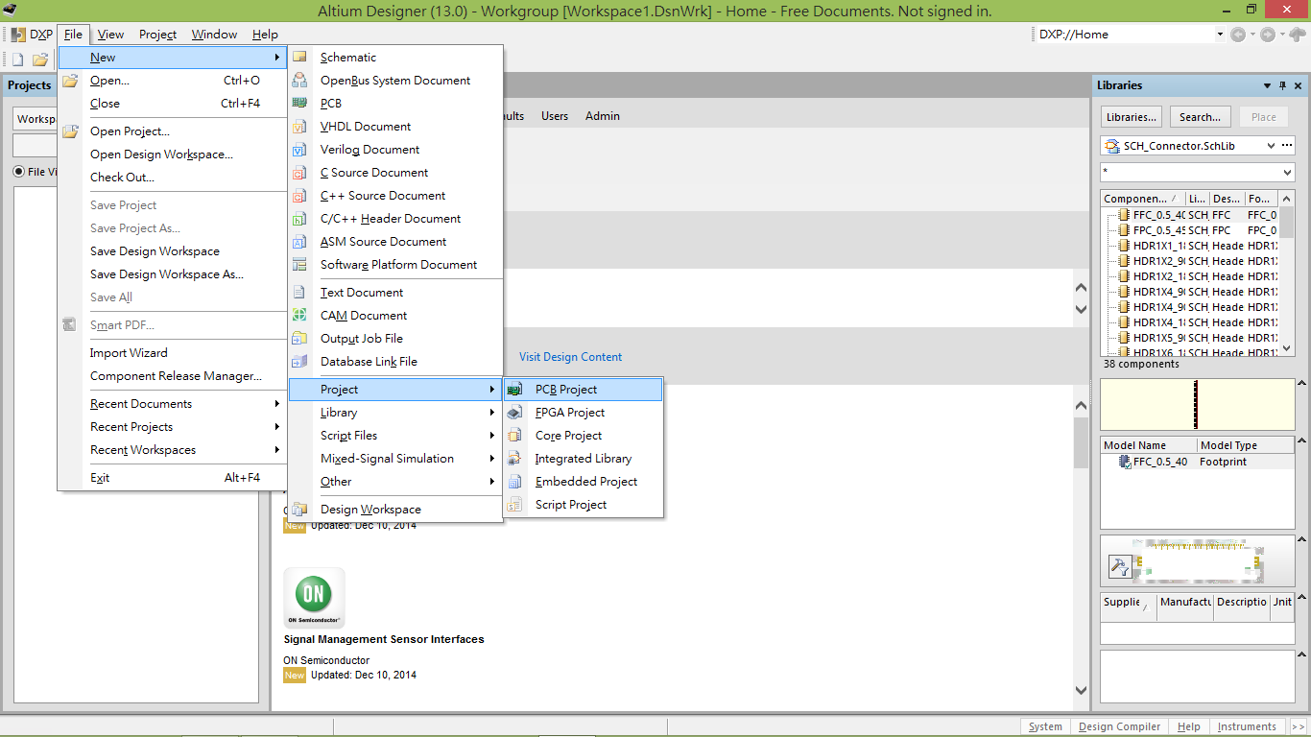

第二步：在PCB_project1的地方點擊右鍵，選add new to project🡪schematic

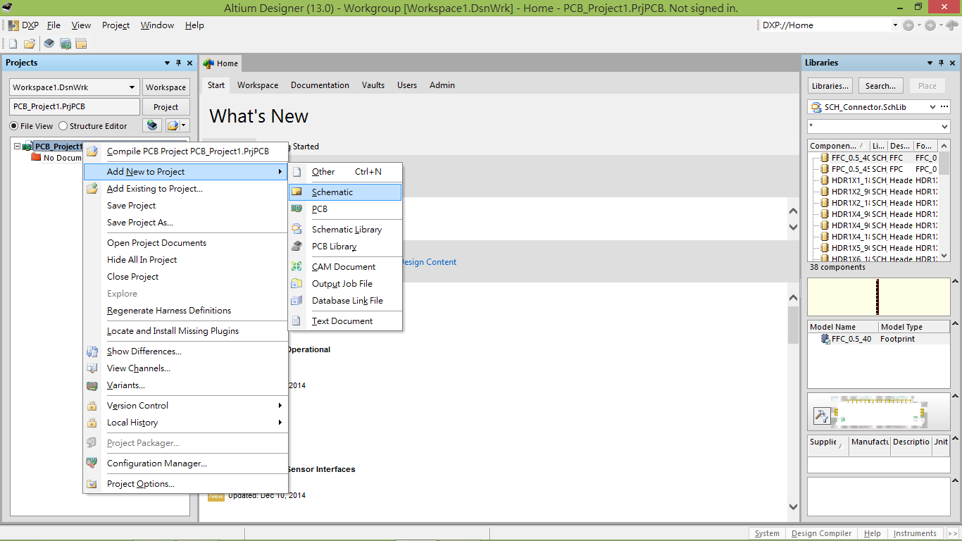

完成後會在project底下新增一個.SchDoc檔，如紅框的樣子

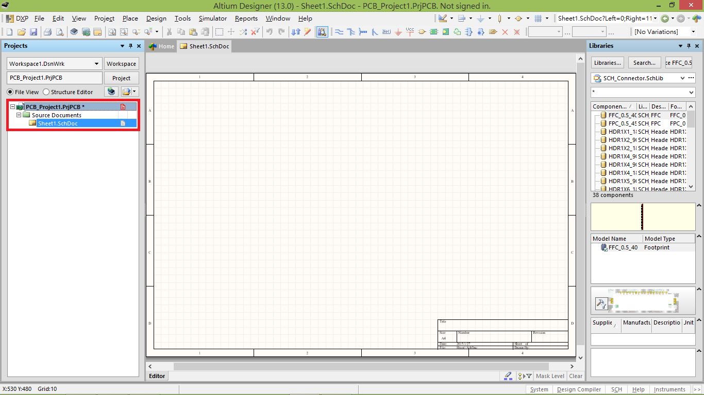

第三步：將檔案儲存，按左上方的儲存鈕，並且在桌面先建立自己的資料夾後儲存在裡面

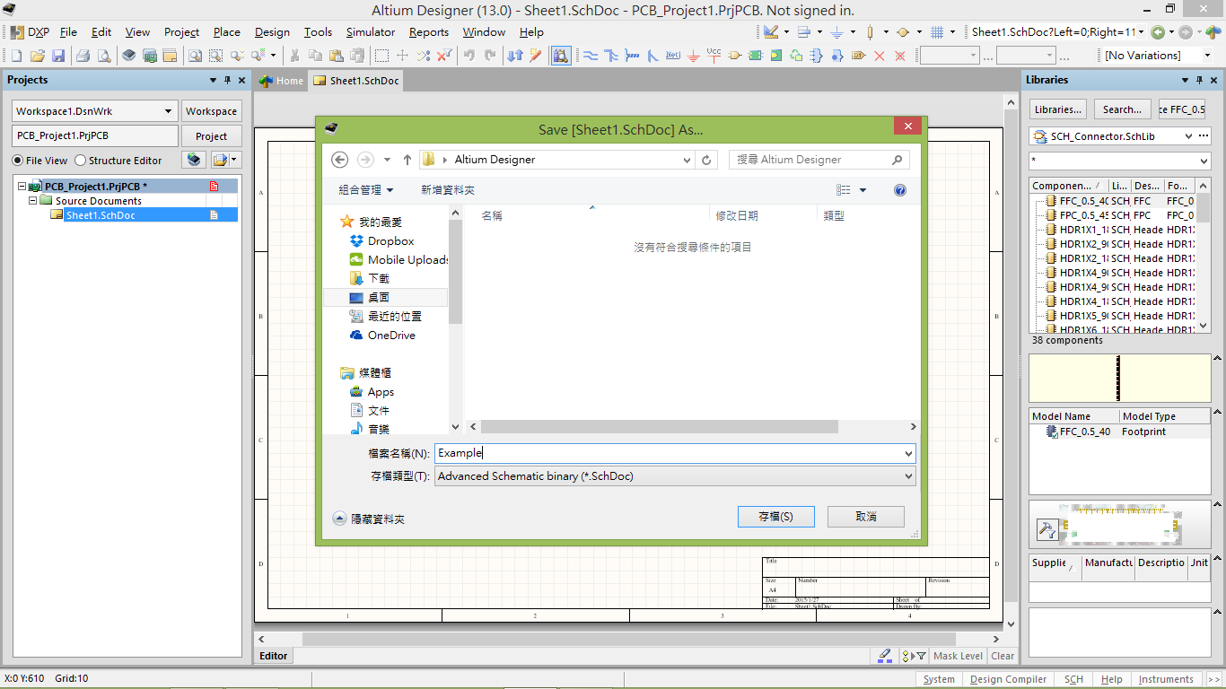

第四步：點選右方紅框之Libraries，之後再點選紅框的圖釘符號，將Libraries固定

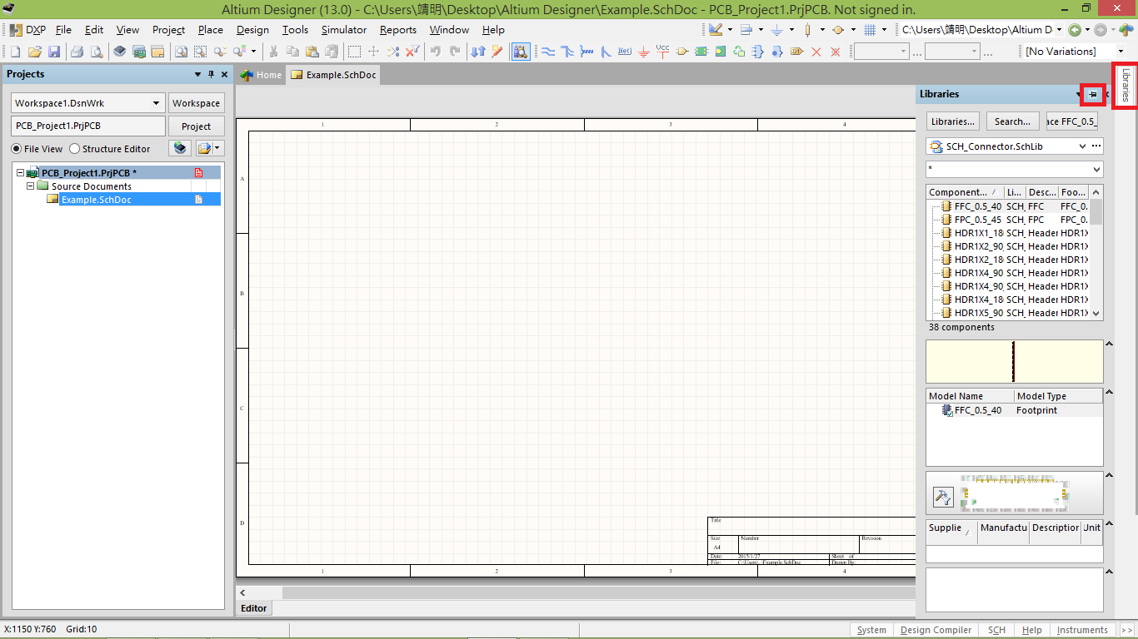

第五步：在紅框處輸入res便可搜尋還有res之關鍵字的元件，並且找到Res1

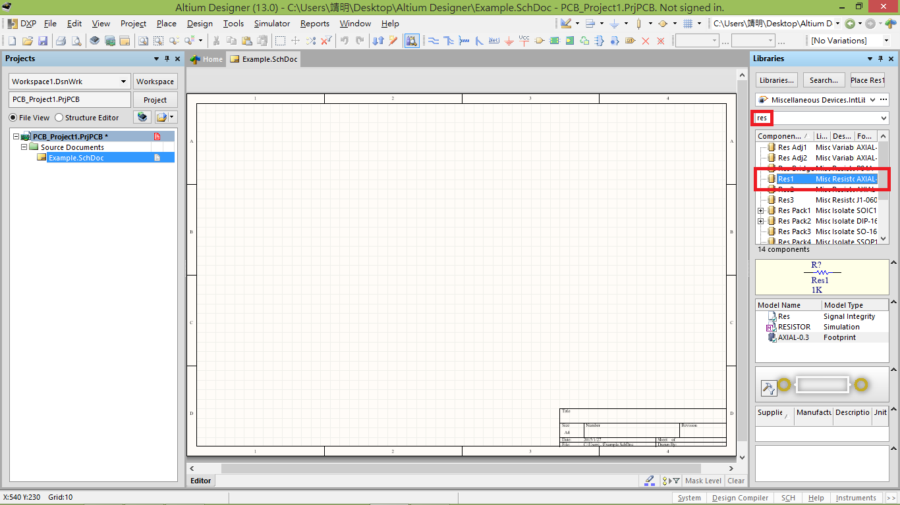

第六步：對Res1點擊兩下後便可以將它放置在中央的電路圖區，放置後如下圖

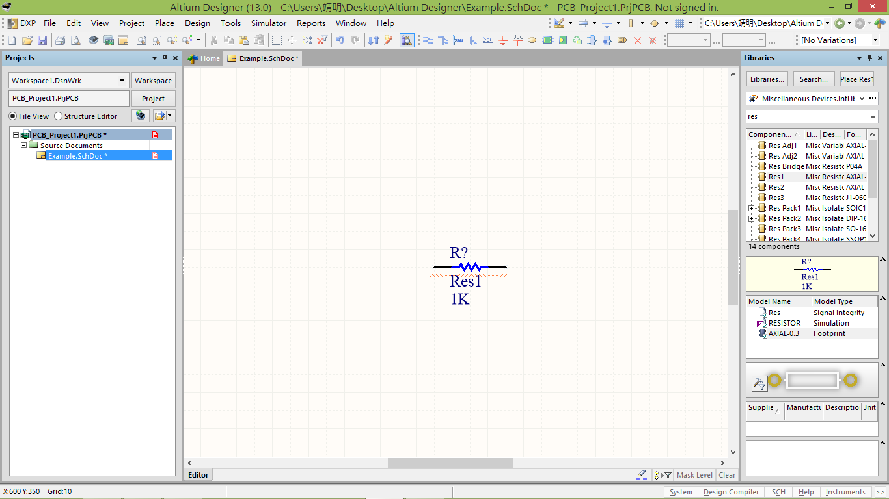

第七步：對元件的R?處點擊兩下，便可以設定元件之名稱，將紅框處value改為R1。

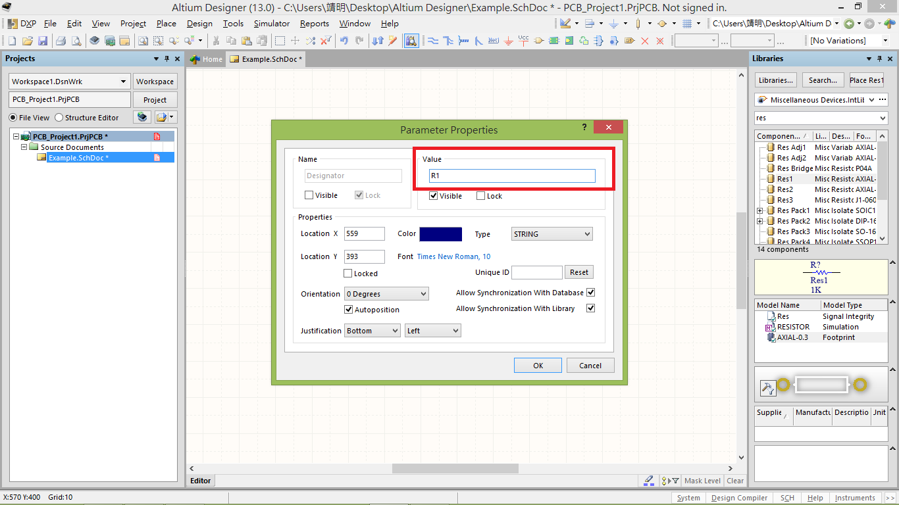

第八步：在搜尋元件框的地方輸入led，找到led0後放入元件區。

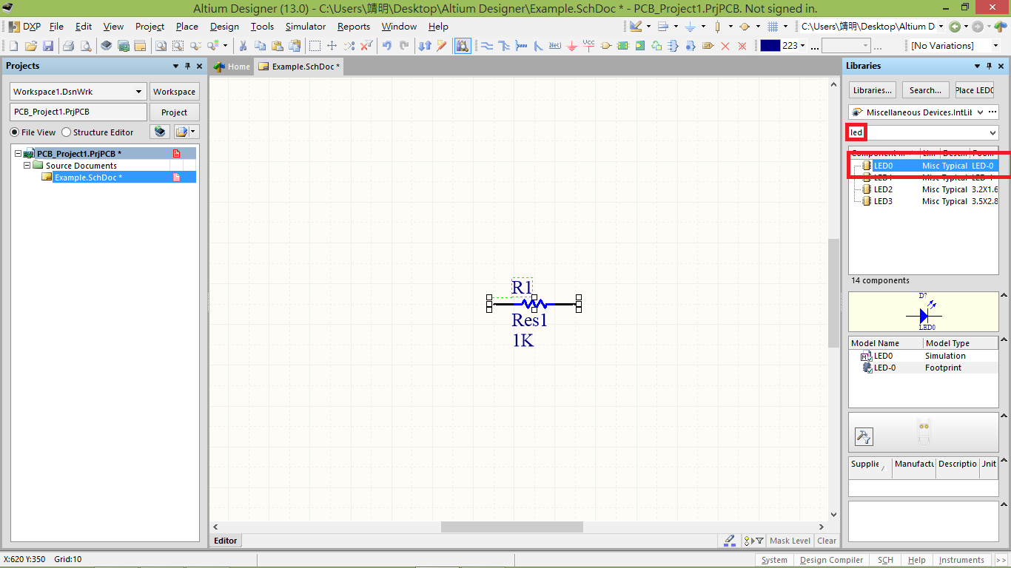

放置完成後如下圖擺放，並且把D?改為D1。

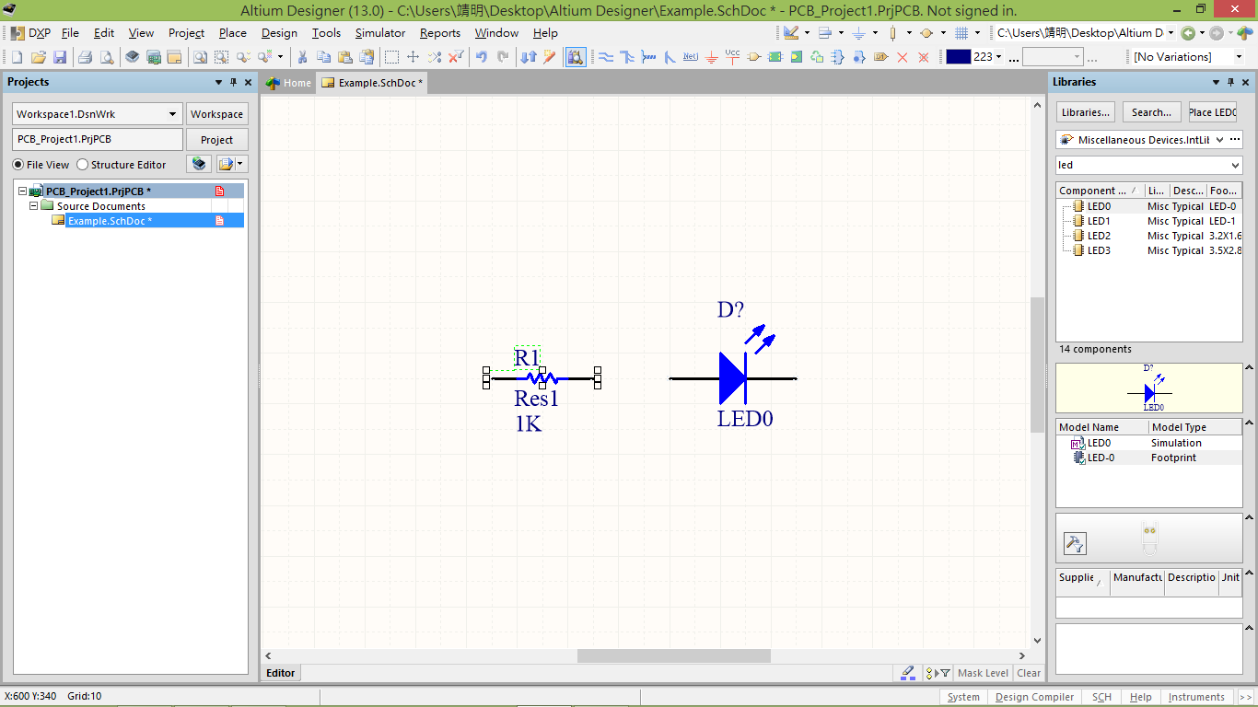

第九步：點擊上方紅框處之GND元件，並且放在led0的後面

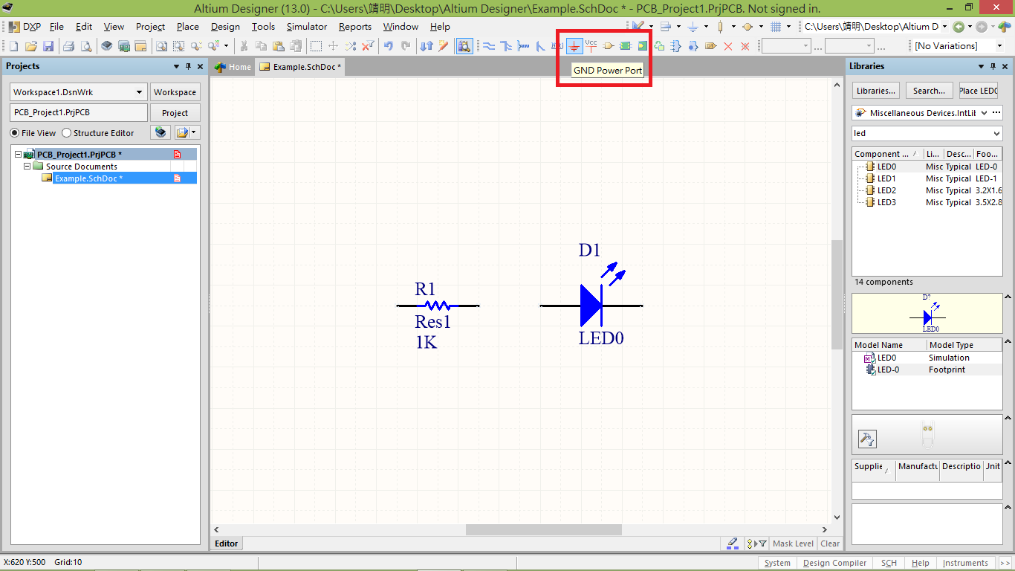

第十步：一樣點擊上方紅框處的VCC元件，放置到電路圖區後。如下圖擺放

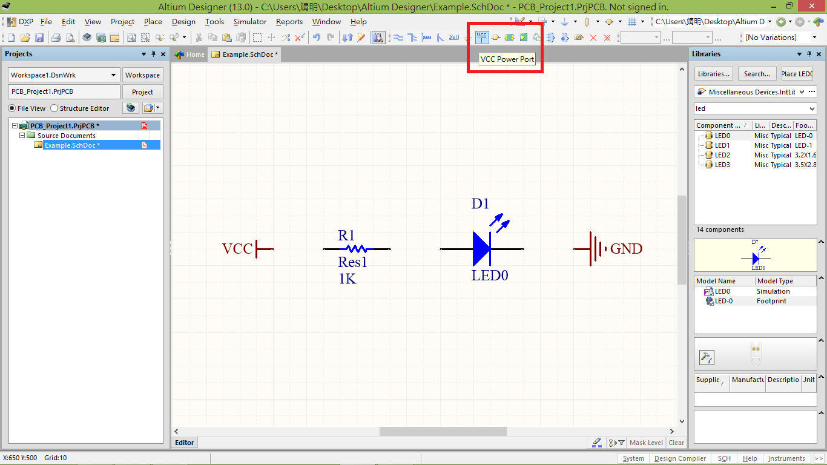

第十一步：點擊紅框處Place Wire並且將點連起來。

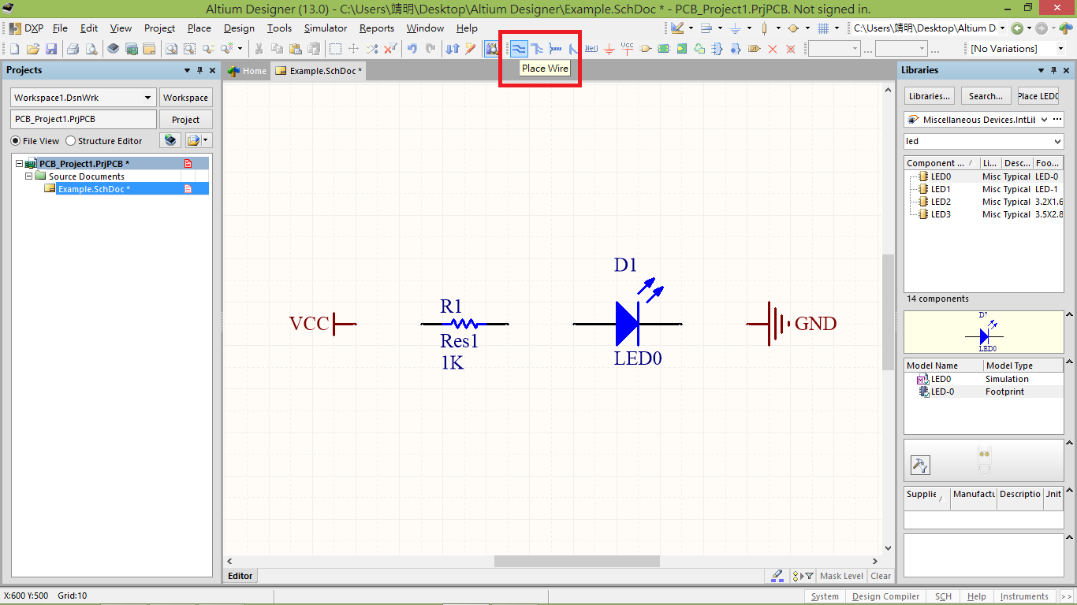

完成後如下圖所示。

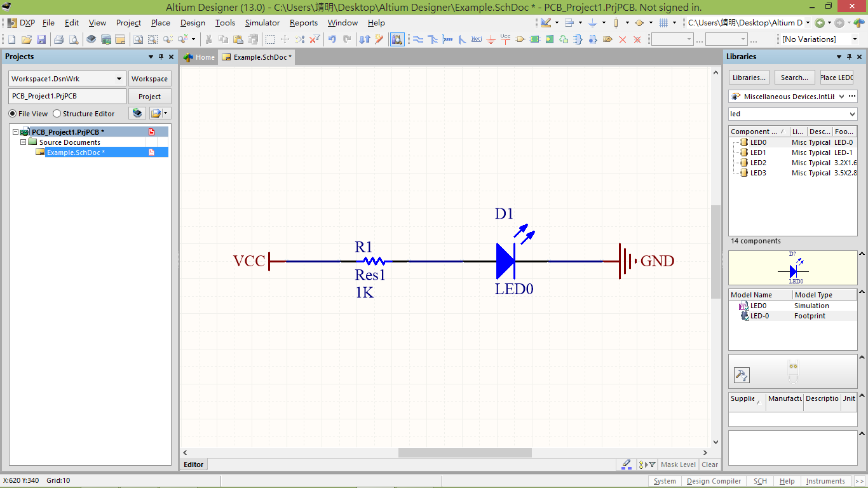

第十二步：點擊左邊的PCB_PROJECT1🡪Add New to project🡪PCB

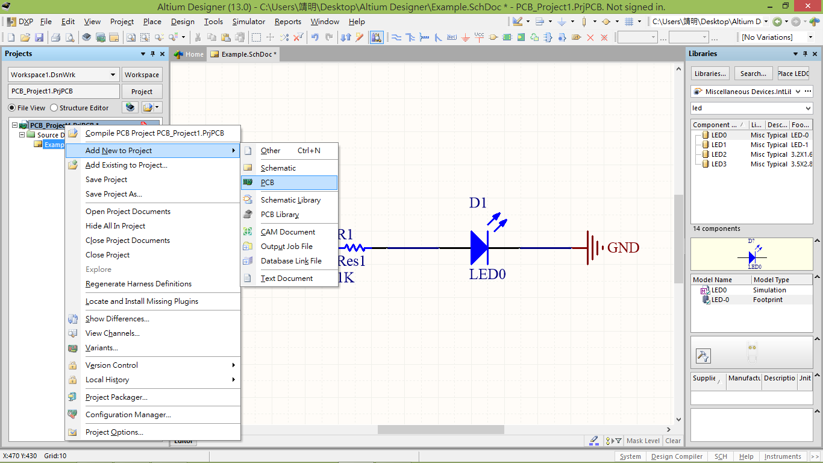

第十三步：新增後將它儲存到剛剛自己創的資料夾中。

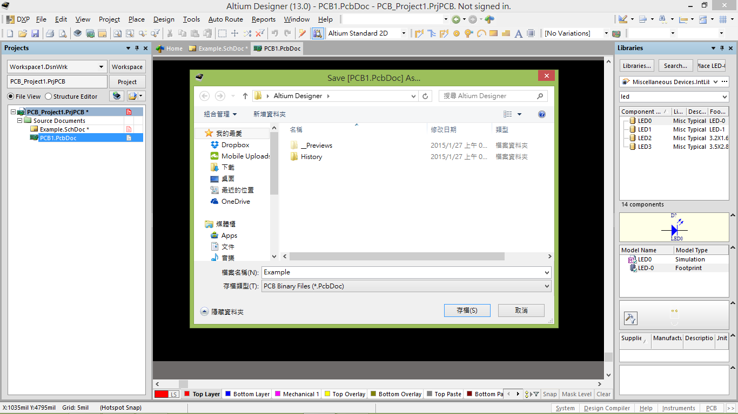

第十四步：完成後回到.SchDoc檔，點擊上方Design🡪Update PCB Document

如紅框處顯示。

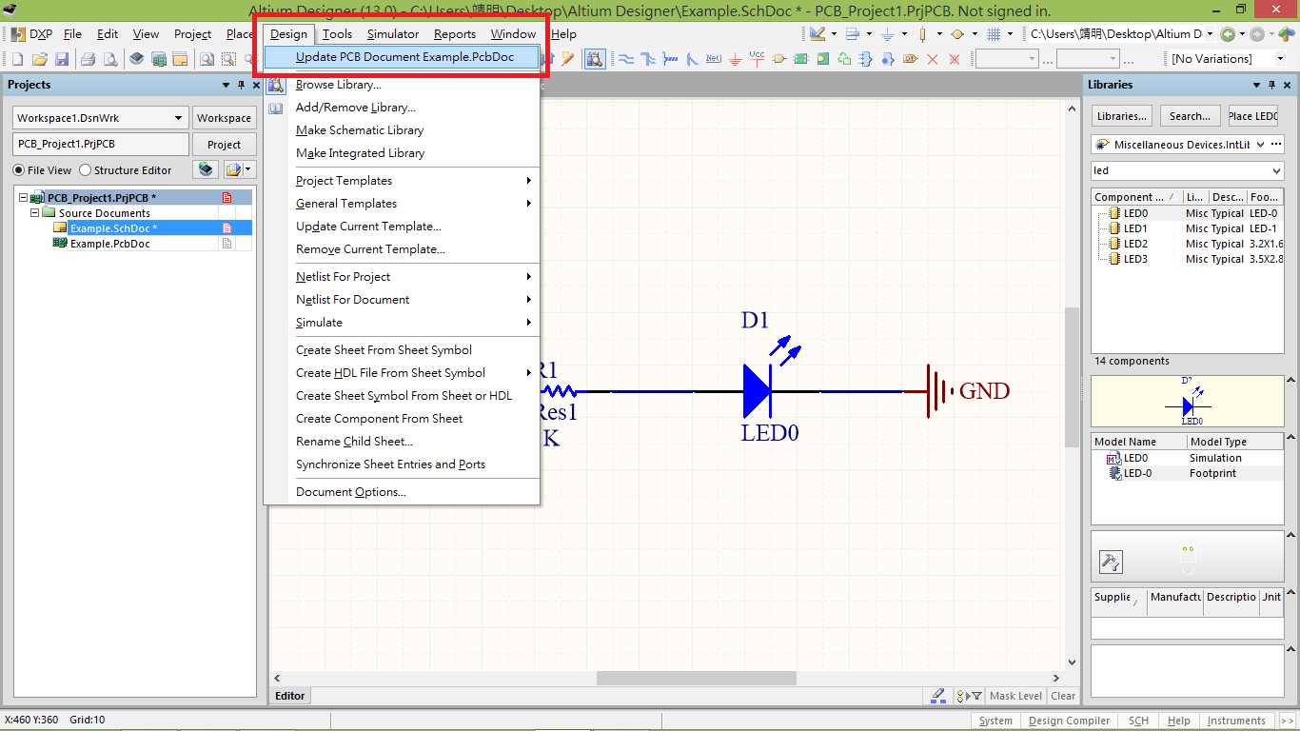

第十五步：點選紅框處Execute Changes，在右邊status都打勾後，點選close

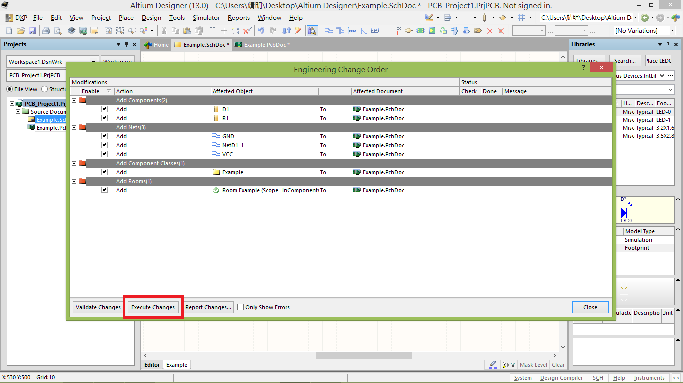

第十六步：完成後會看到一片黑，找不到自己的零件圖在哪，這時點選左上方的

Fit Document，如紅框處的圖示。

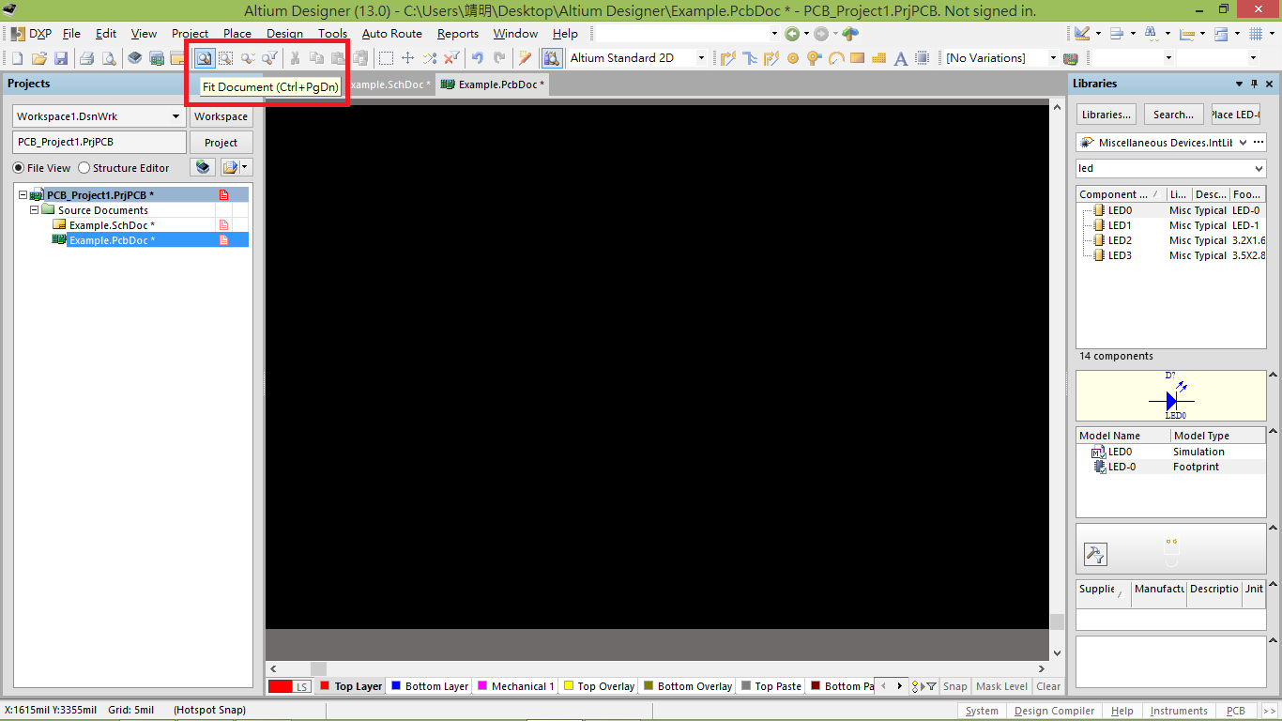

第十七步：將元件外面的紅框刪除，並且把元件整齊擺放。

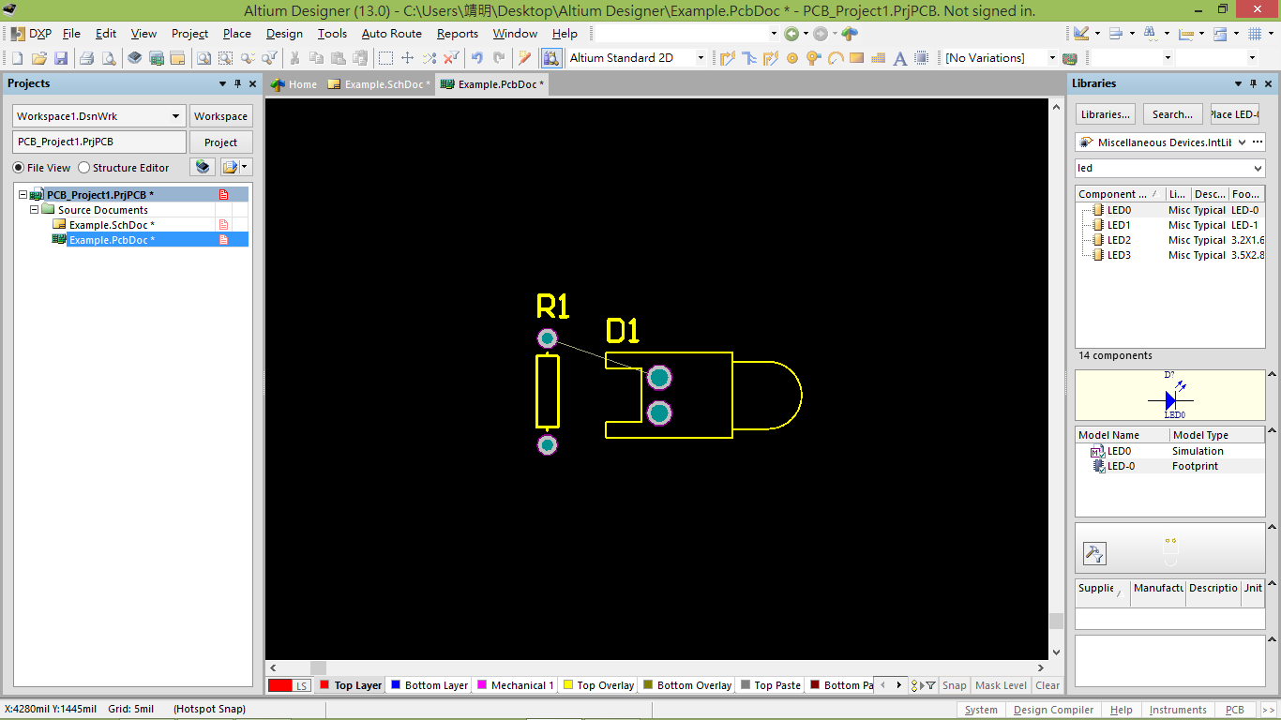

小試身手：將以下的電路圖擺好，然後Update到PCB檔中，並且擺放如下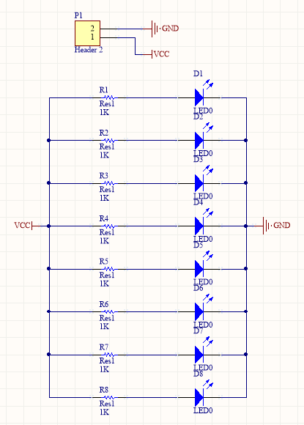

擺放範例：

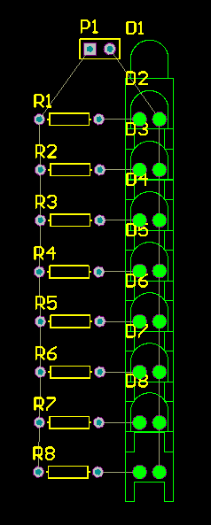

### 第三章：Protel進階篇

### 第3-1節：SCHEMATIC元件創造

第一步：在PCB_PROJECT1的地方點右鍵，點擊Add New to Projet🡪Schematic Library。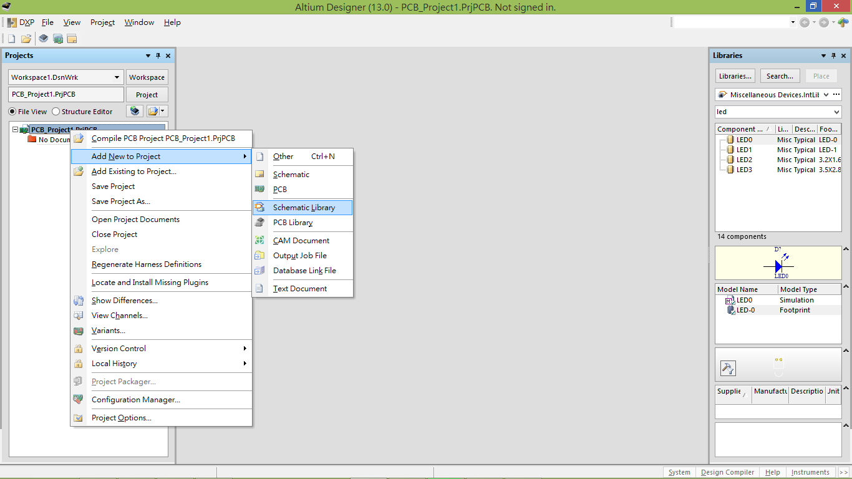

第二步：完成後點選Tools🡪New Component，如下圖。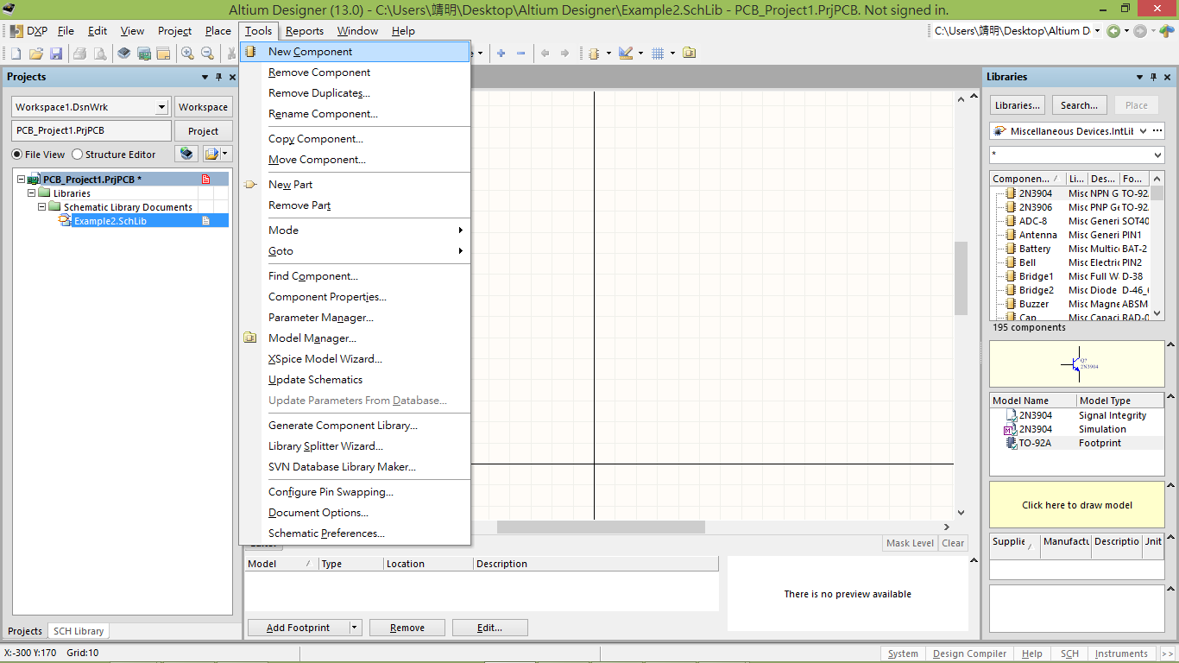

第三步：在name的地方輸入SIP8，此為元件的名稱，不可以亂輸入。

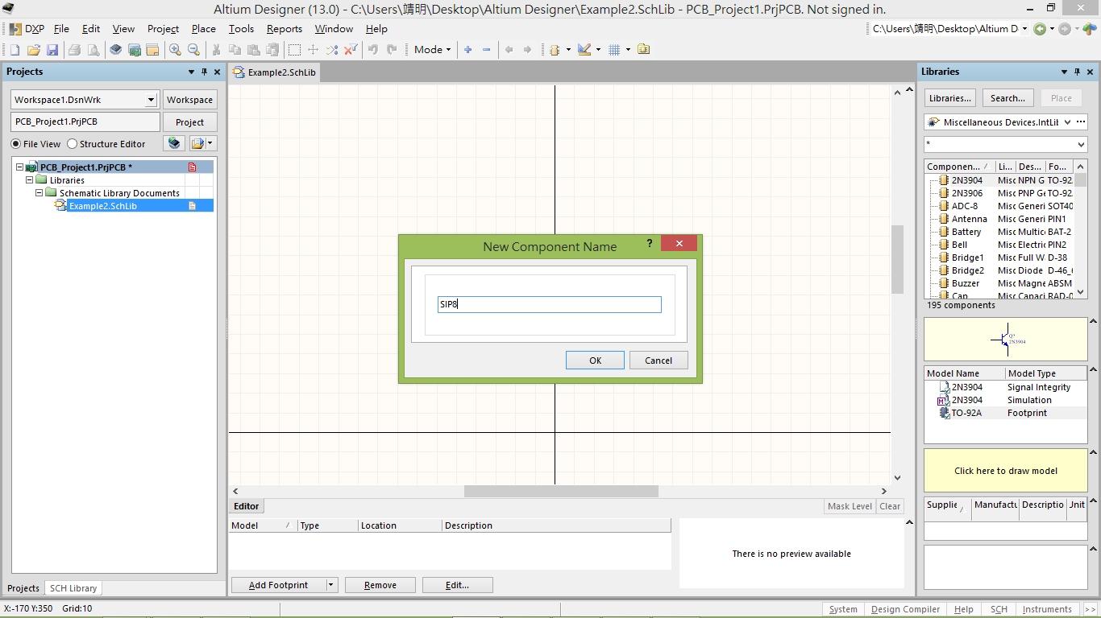

第四步：點選Place🡪Rectangle(矩形)如下方紅框處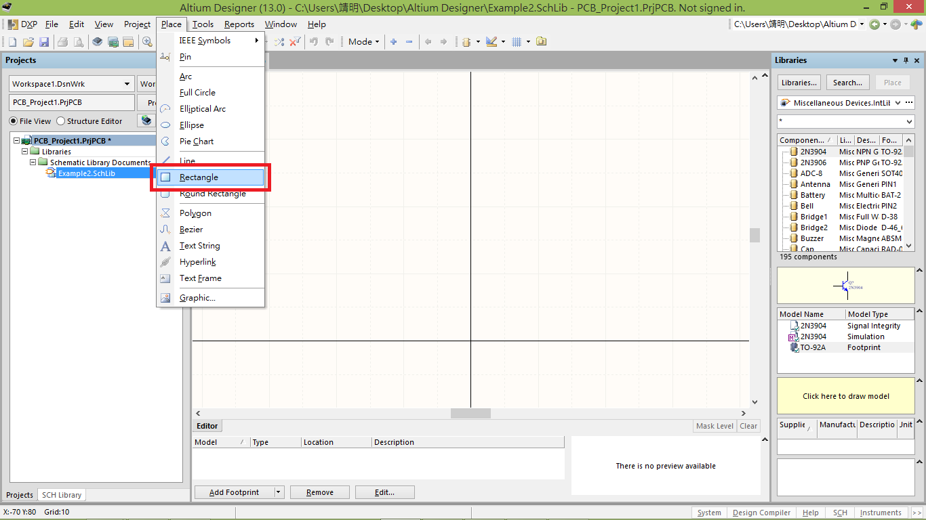

第五步：畫出一個9格*1格的矩形出來。如下圖樣子。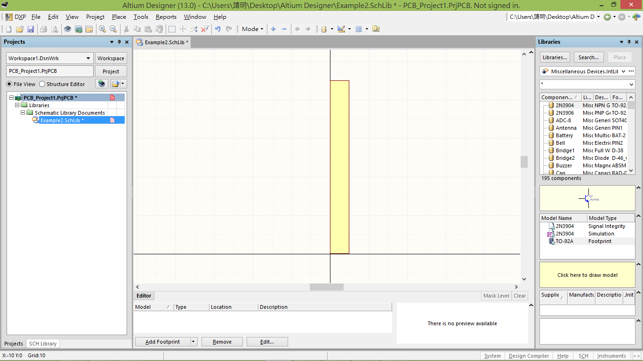

第六步：點選Place🡪Pin(針腳)。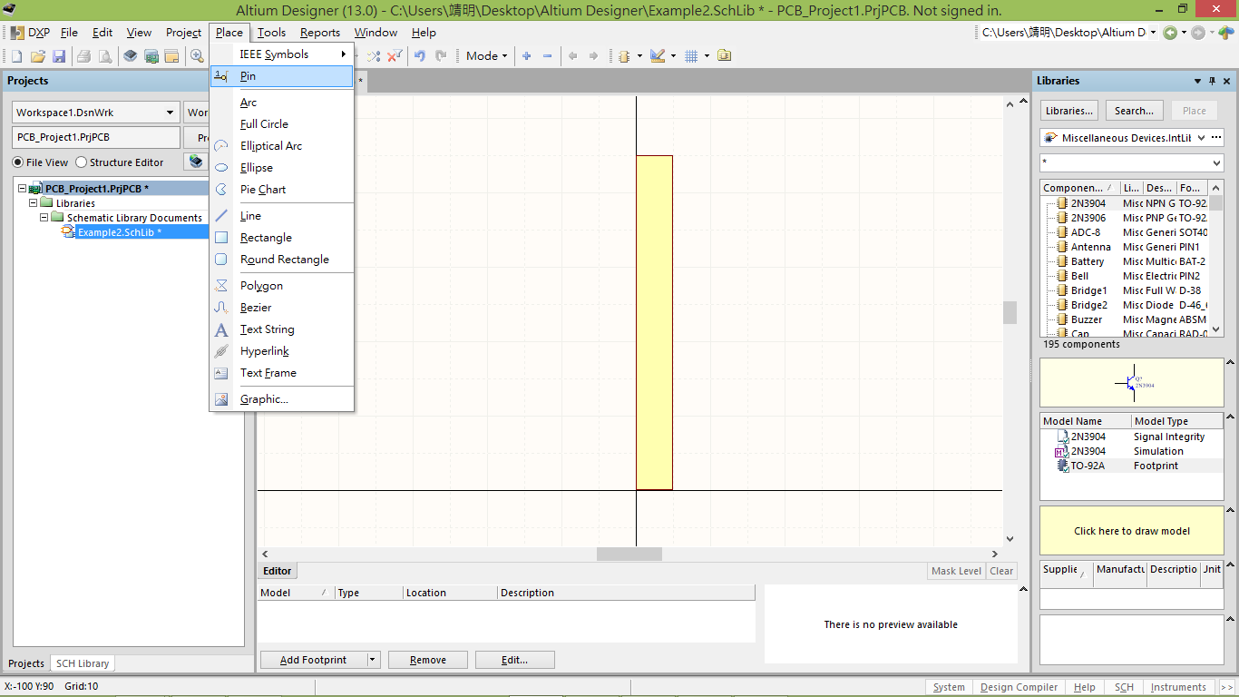

第七步：將pin腳放入元件的邊邊，放置8隻針腳，如下圖。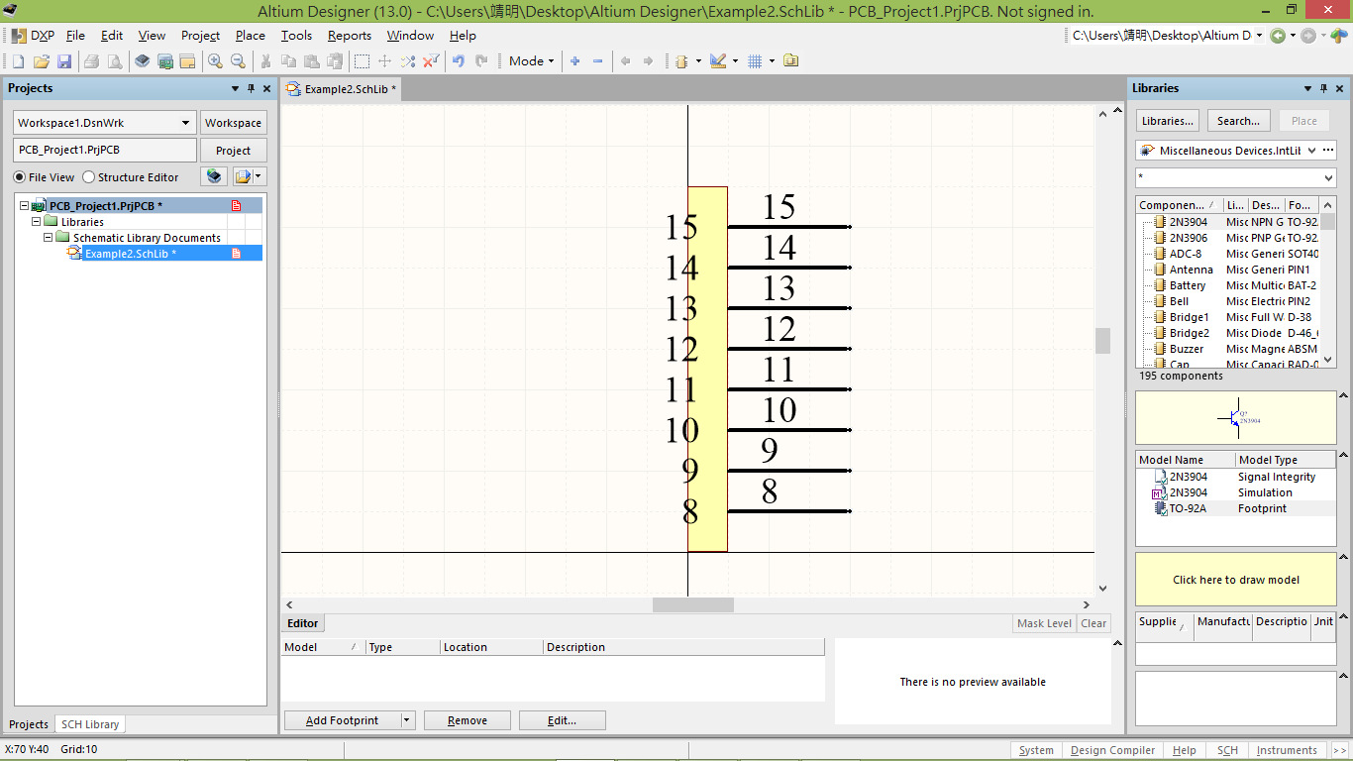

第八步：放置的針腳可能編號不是從1開始，因此點擊針腳兩下後，在紅框處的地方重新編輯針腳的編號。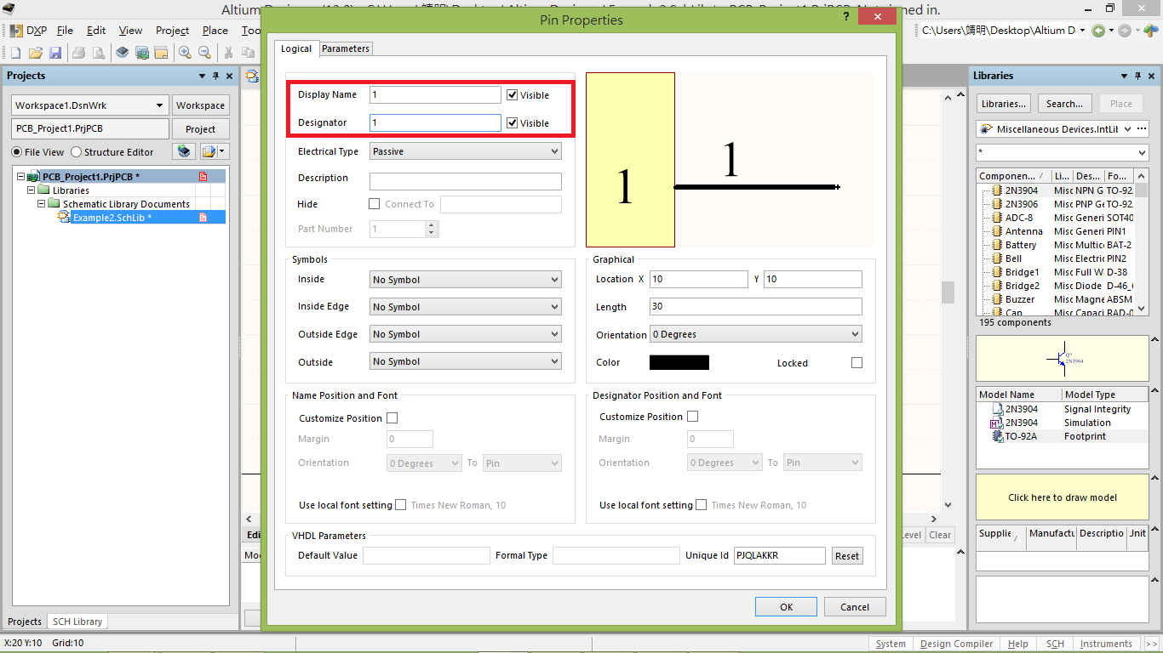

完成編號後如下圖表示。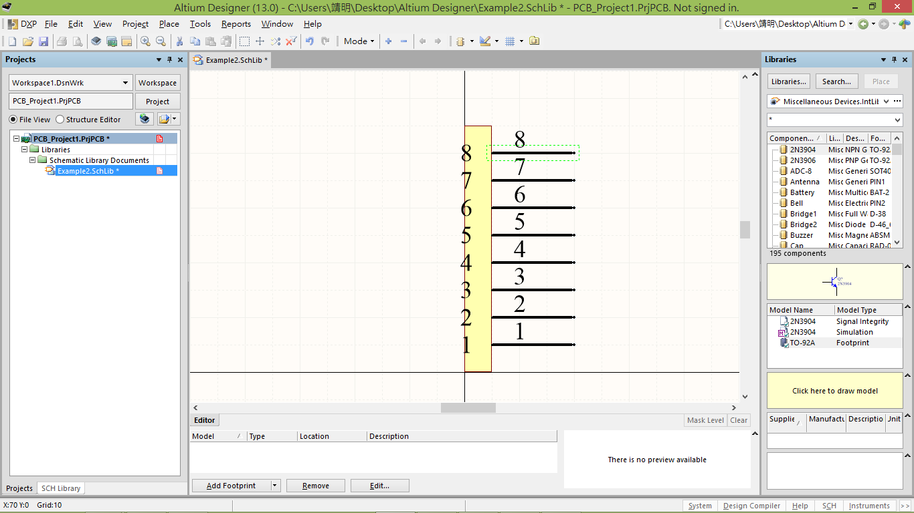

第九步：完成後點擊Tools🡪Update Schematics，並且儲存檔案。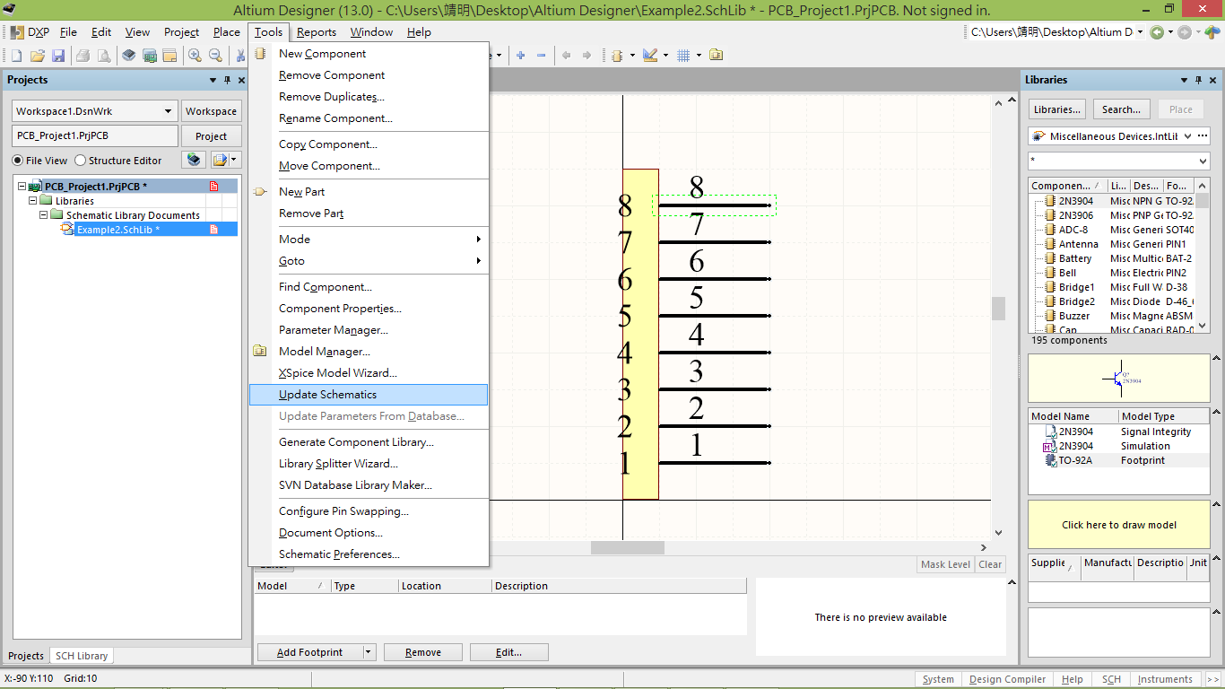

### 第3-2節：PCB Foot Print創造

第一步：在PCB­_PROJECT1點右鍵，Add New to Project🡪PCB Library。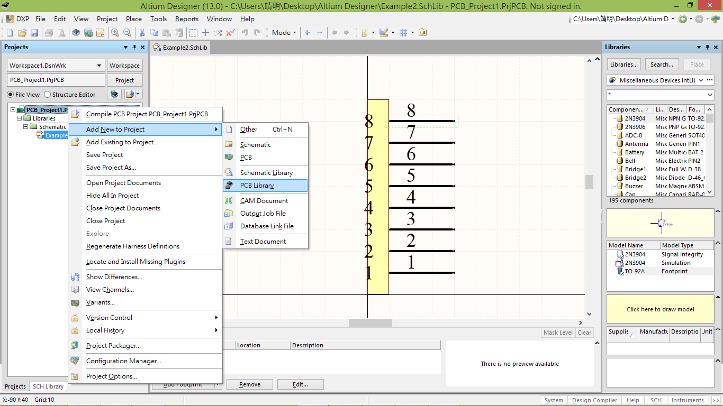

第二步：開啟新library後先存檔，存檔後點選上方紅框的Place Pad(孔洞)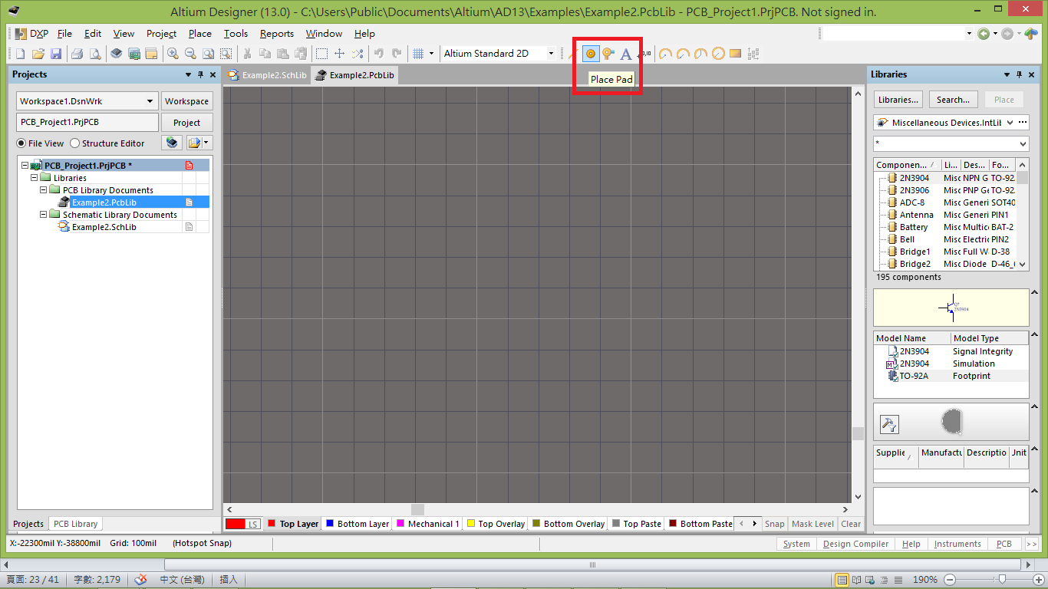

第三步：孔洞的擺設如下，每個孔洞間距為100mil，總共8個孔洞，從座標(0,0)開始放。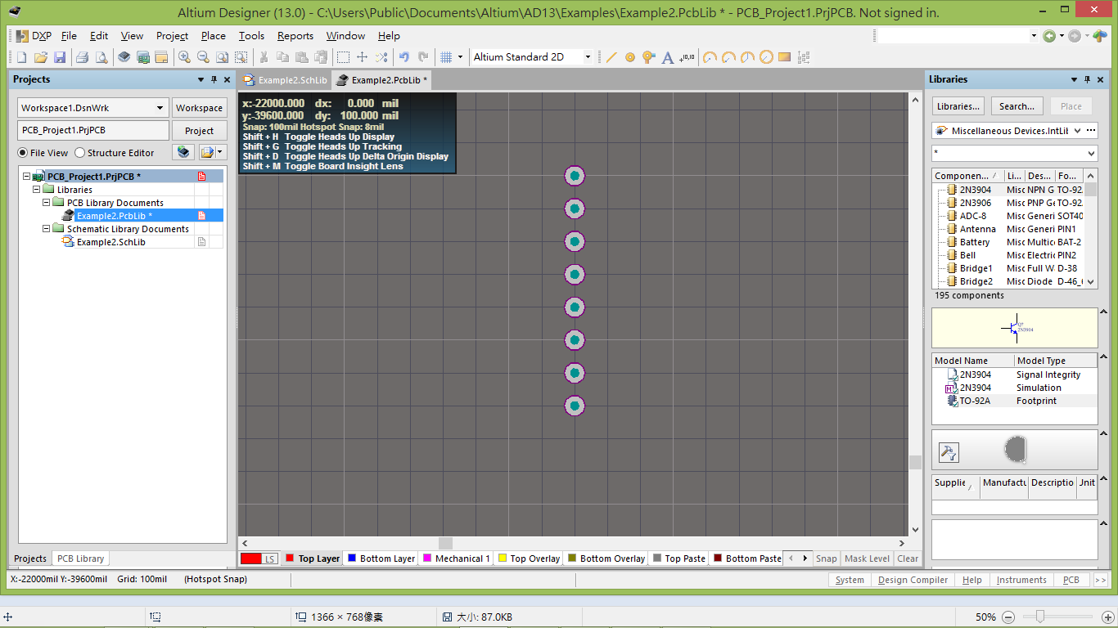

第四步：每個孔洞都要有編號，點擊孔洞兩下，可以對孔洞編號，這個編號必須對應之前schematic元件的編號。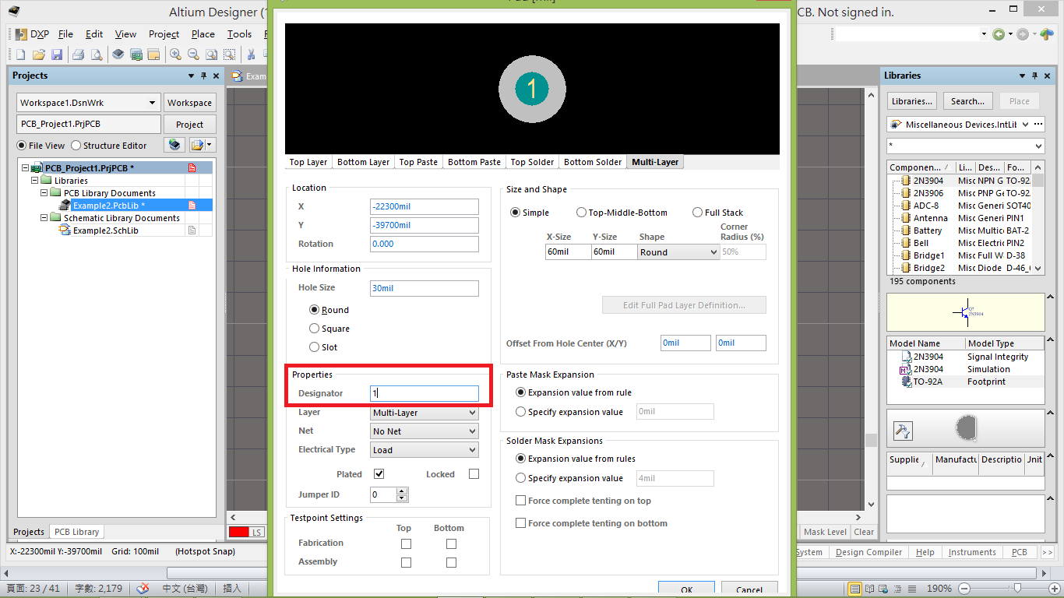

第五步：當編號好後，點選下方的Top Overlay並且點選上方紅框的Place Line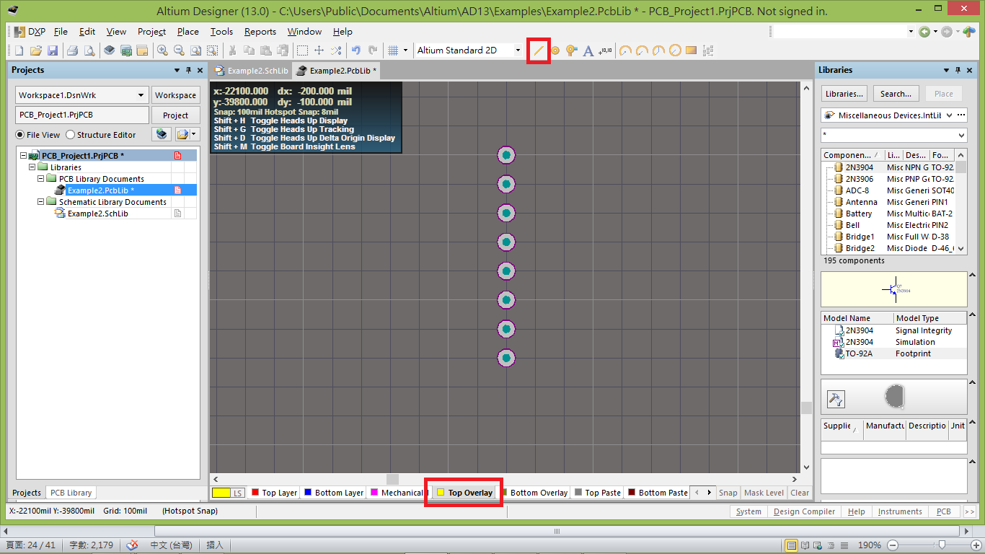

第六步：在孔洞的周圍畫上適當的框架，如下圖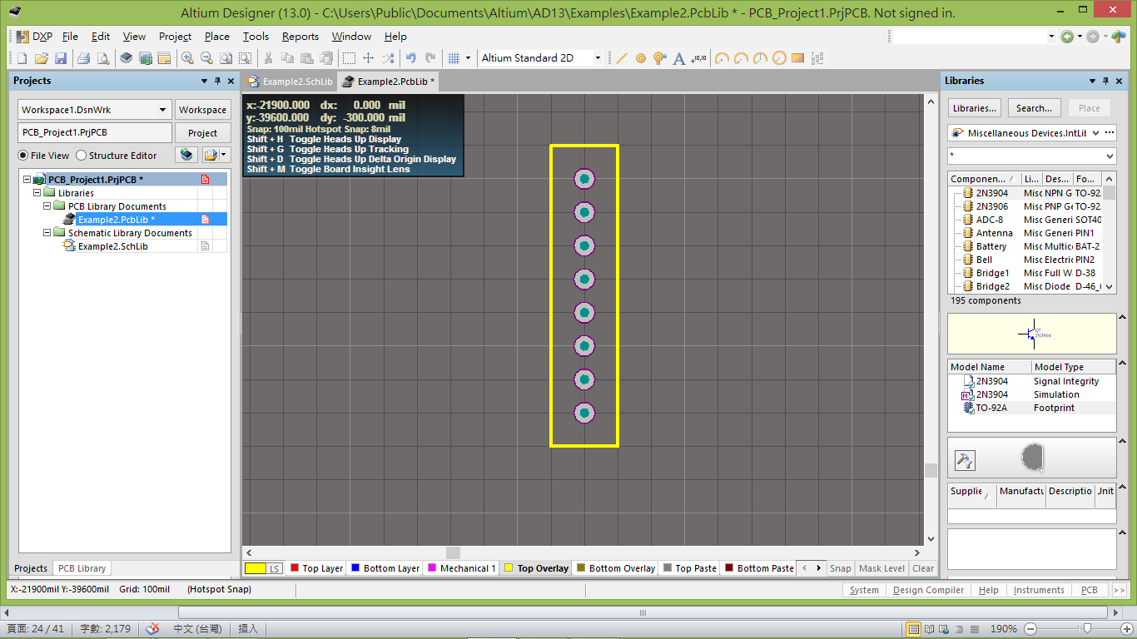

第七步：完成後點選Tools🡪Component Properties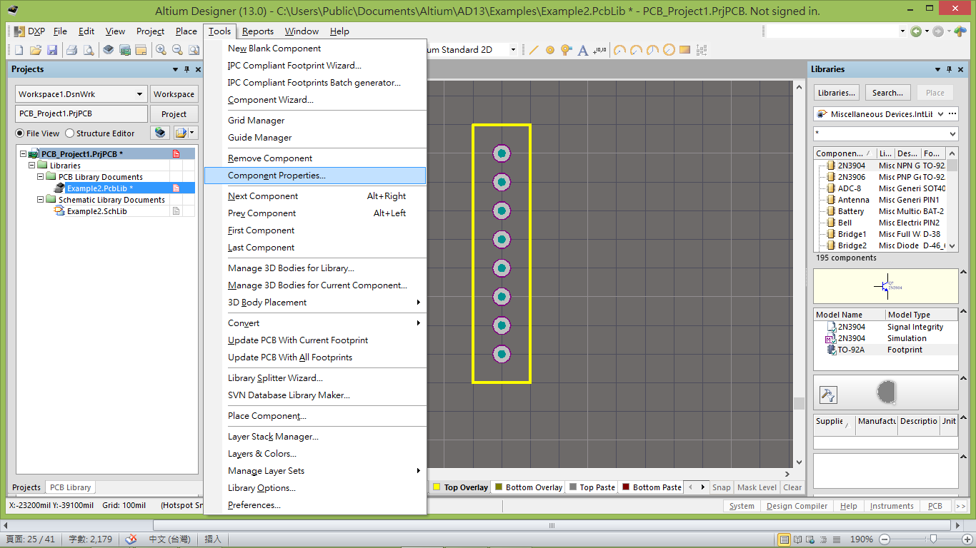

之後在Name的地方打上SIP8這個為以後找Foot Print時的名稱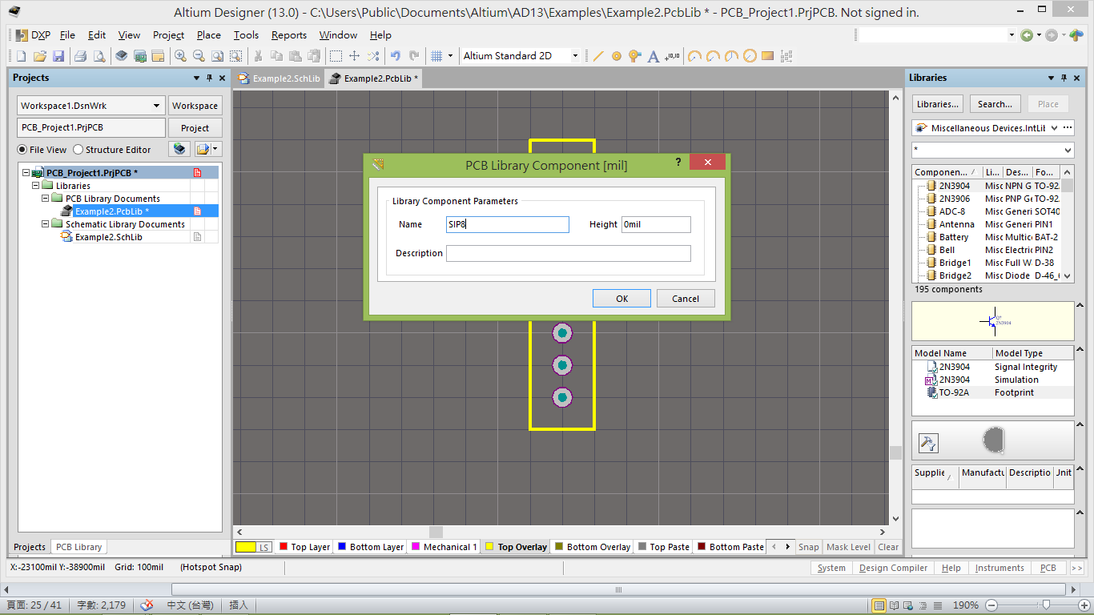

第八步：完成後點選Tools🡪Update PCB With All Footprints，也就是更新元件庫，並且按存檔。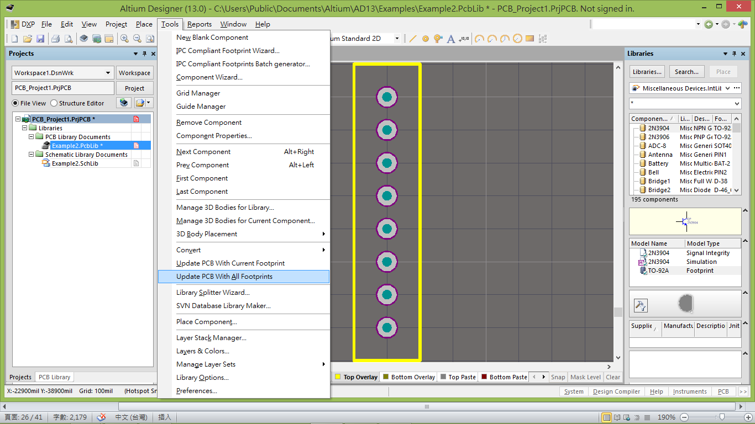

第九步：回到之前schematic建立的SIP8元件，點選Tools🡪Component Properties。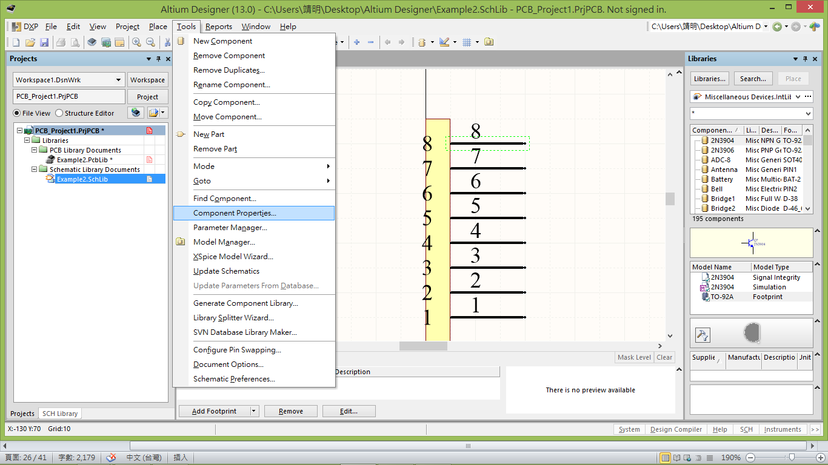

第十步：在下方紅框處點擊，Add🡪Footprint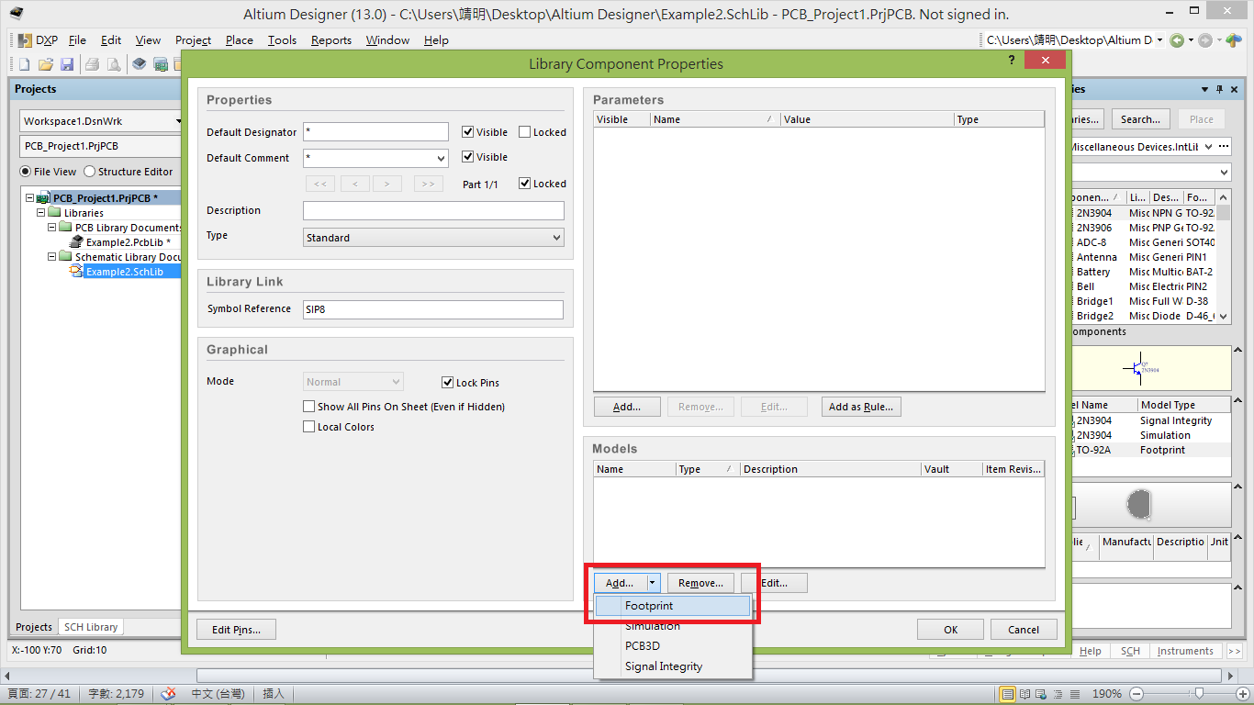

第十一步：在Name地方輸入SIP8後點選Browse。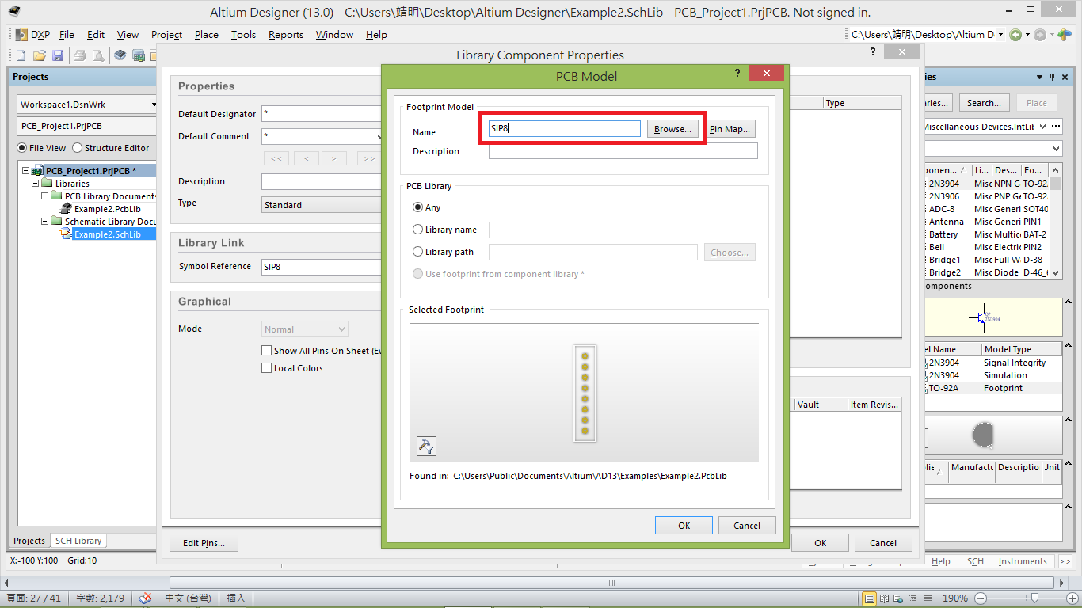

第十二步：找到後點選sip8的Footprint後按ok。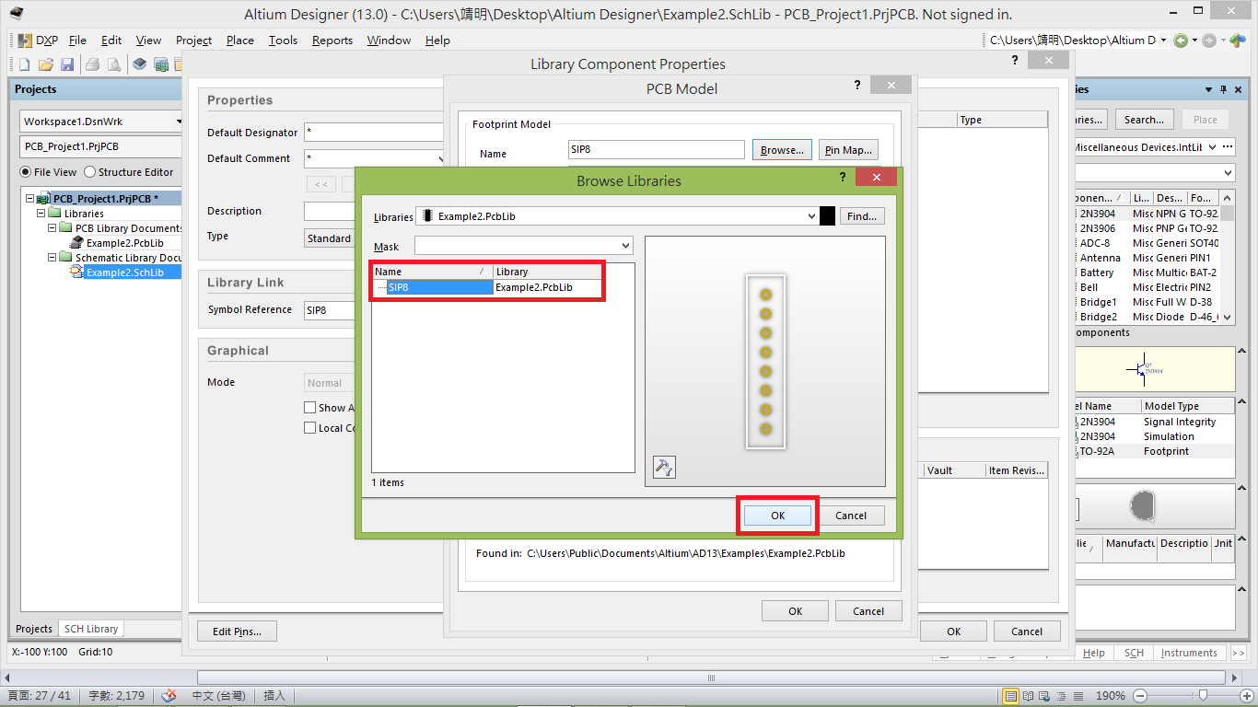

第十三步：完成後在元件下方會出現他的Footprint，如下圖紅框。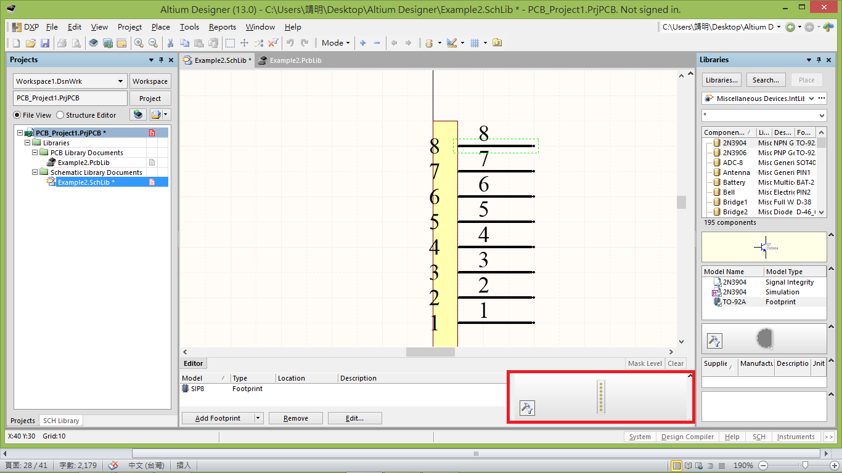

小試身手：練習建立屬於自己的元件，先從DIP40下手吧，共40隻腳編號不能錯喔。

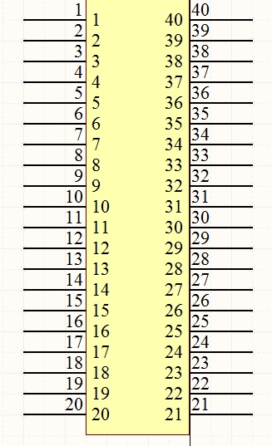

DIP40的Foot Print，直列的洞間距為100mil，橫列的洞間距為600mil，這攸關洗出來的電路板可不可以使用，所以不能用錯喔!!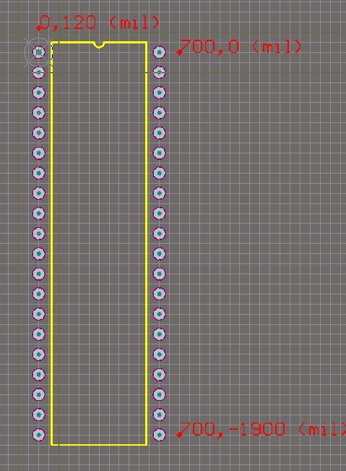

小試身手2：製作usb接口，由於我們的元件大多是由usb供電，因此我們要製作一個usb元件，如此一來就可以用電腦上的usb供電了。

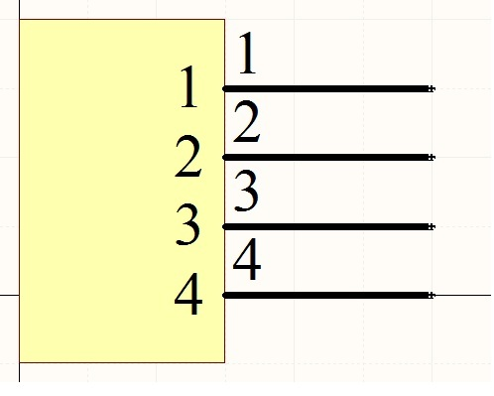

**這邊要注意，usb接口第一隻腳一定接GND，第四隻腳接VCC，如果反過來接的話，洗出來的電路板會倒過來喔!!**

USB的Foot Print，孔洞的編號由上往下為1~4，注意如果擺放PCB的話凹槽必須朝外喔!!

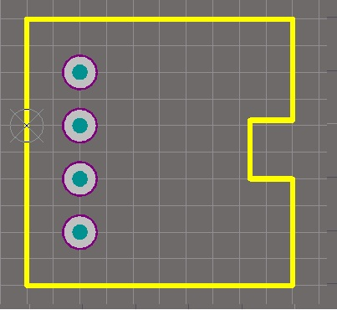

#### **第四章：元件Layout洗板篇**

#### **第4-1節：電路圖的Layout**

本章節將介紹如何將電路圖繞線並且印出來，我們將從P.16的範例繼續做下去，首先點擊下方的Keep-Out Layer後點擊右上紅框的Place Line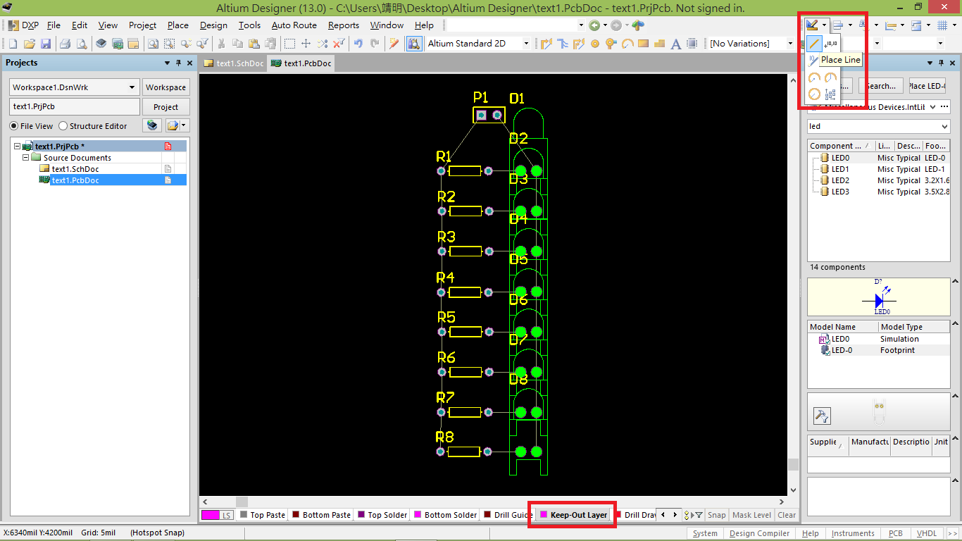

第二步：畫線將所有元件框起來，記住一定都要框到，完成後如下圖。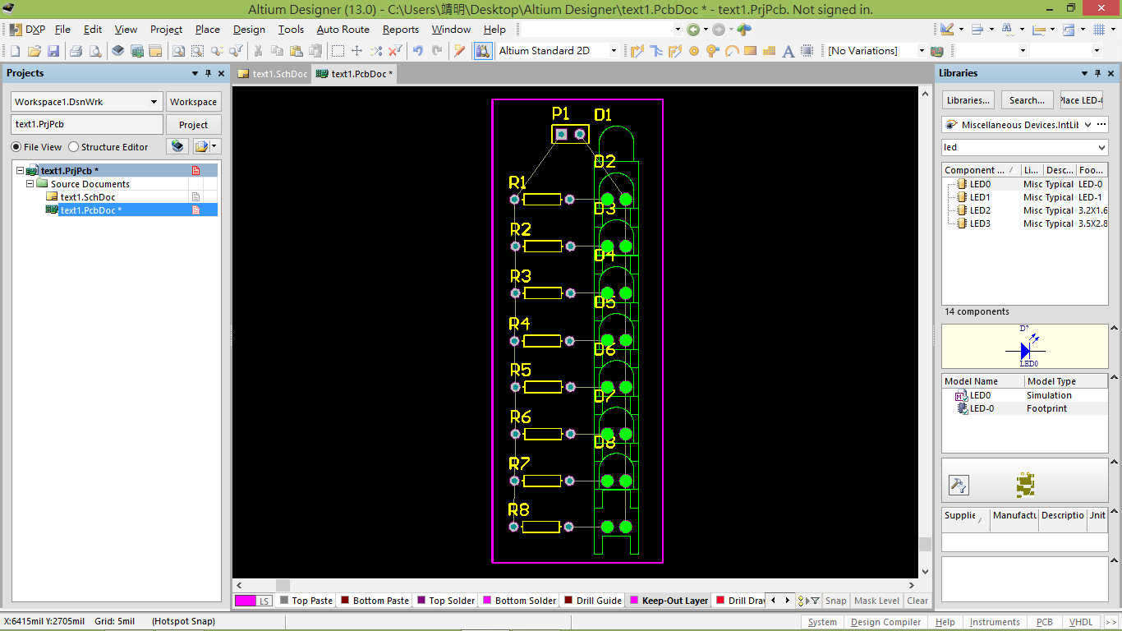

第三步：點選上方Design🡪Rules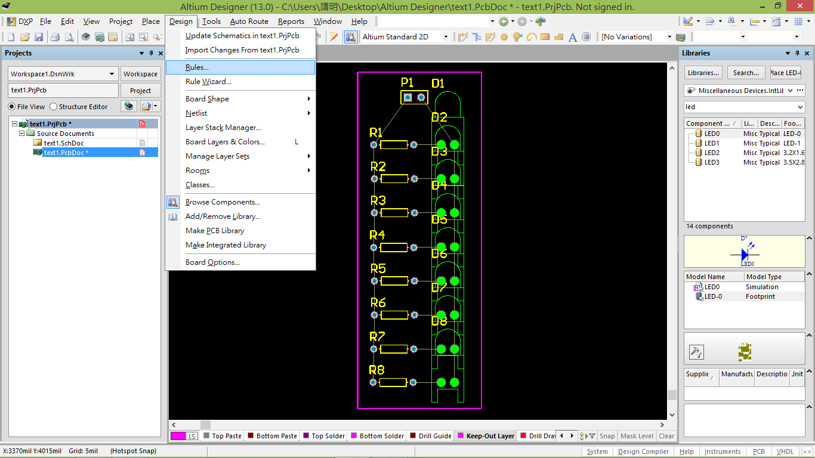

第四步：點選左邊紅框Routing🡪Width，之後將右方的Min Width改為30mil，Prefered Size改為40mil，Max Width改為100mil，如下圖。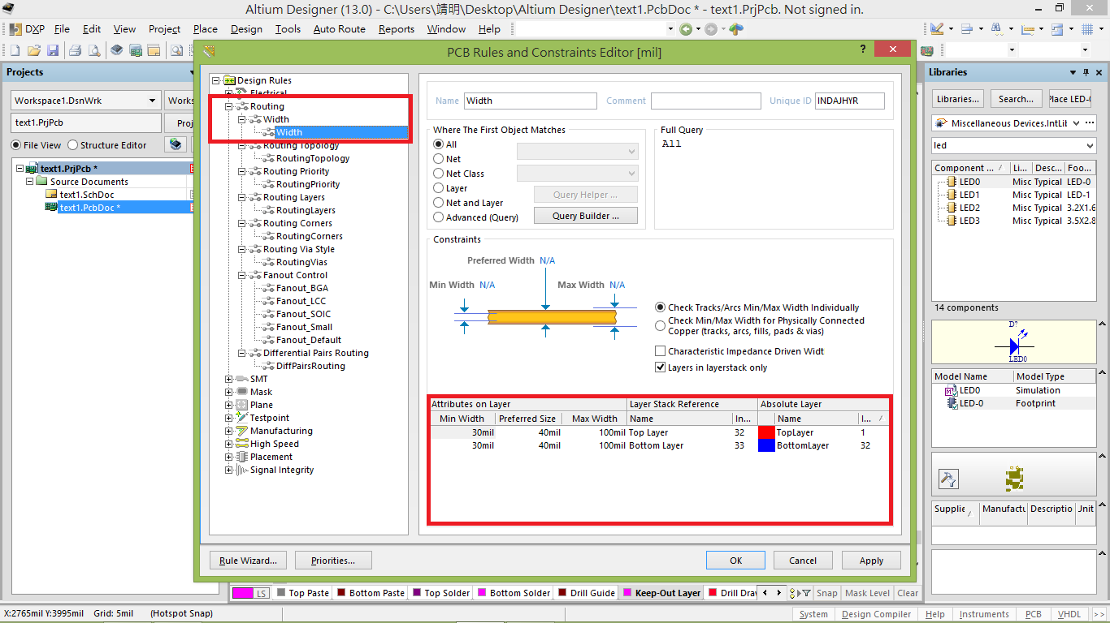

第五步：完成後，點選左邊紅框Routing Layers，將Top的勾取消後按ok。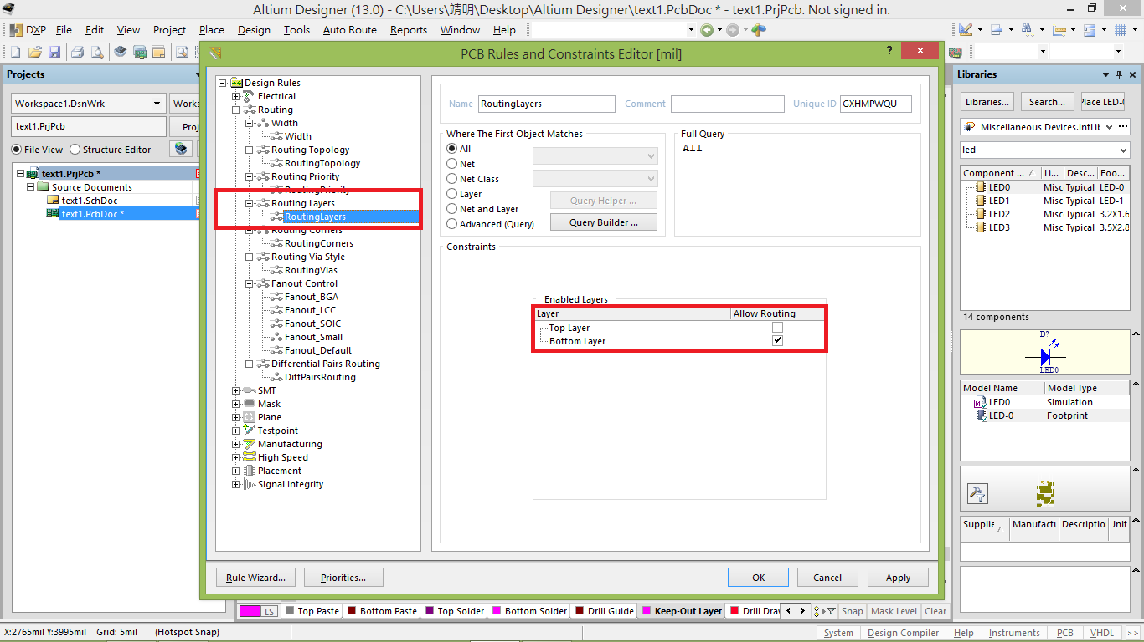

第六步：點選Auto Route🡪All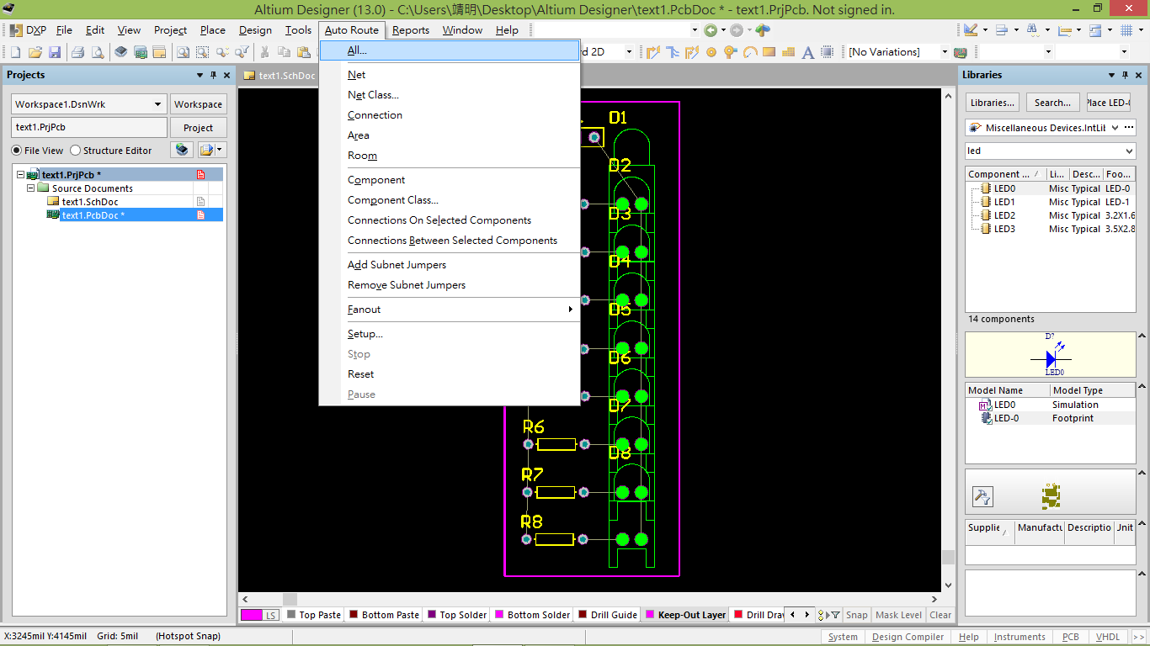

第七步：點選紅框的Route All執行繞線。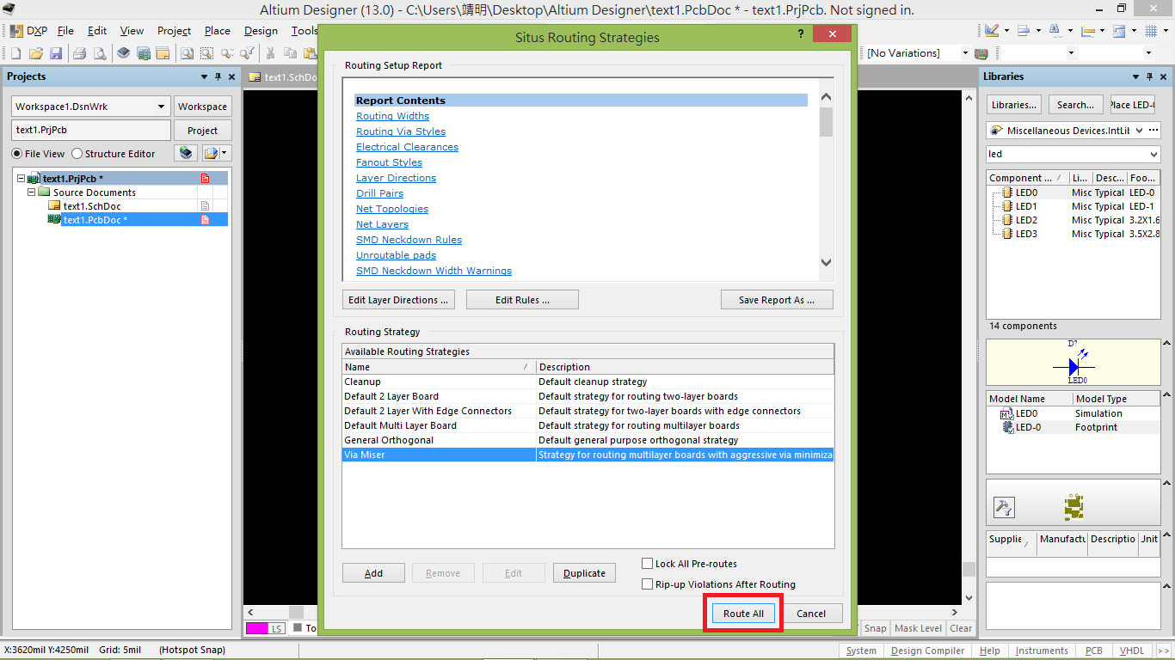

繞線完成後應該如下圖的樣子。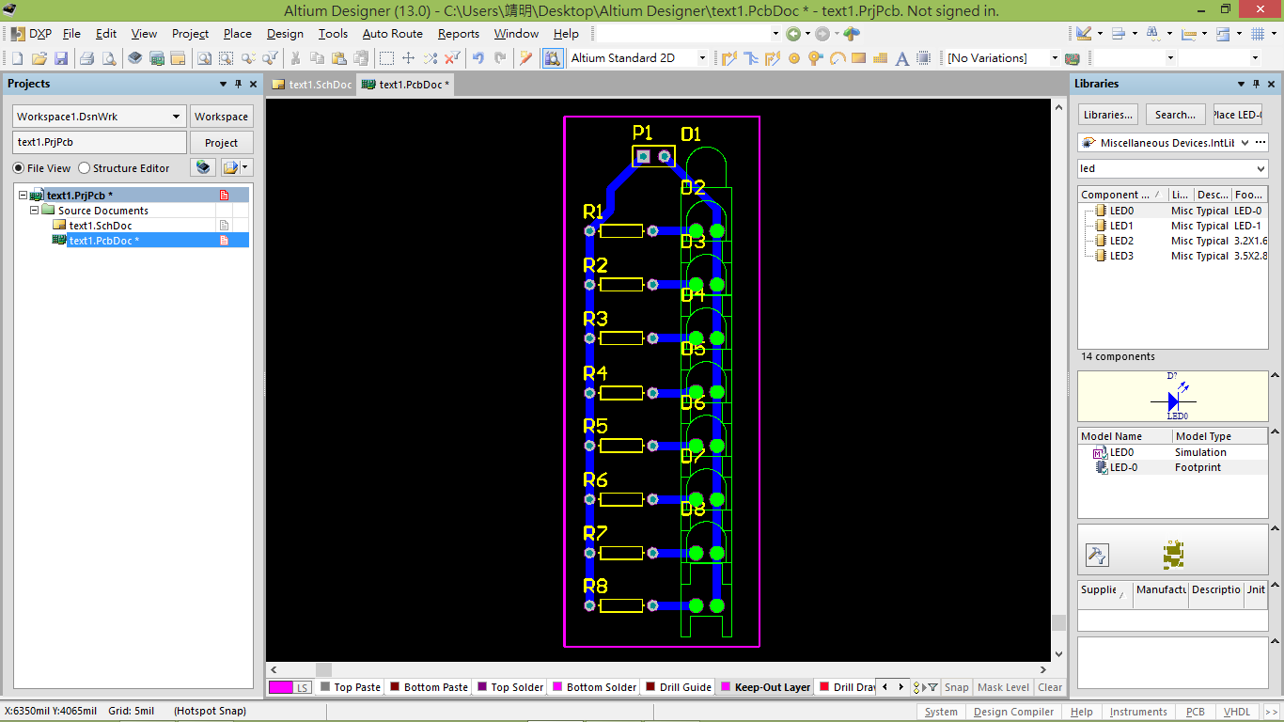

如果繞線失敗的話，可以點選Tools🡪Un-Route🡪All，將繞線取消。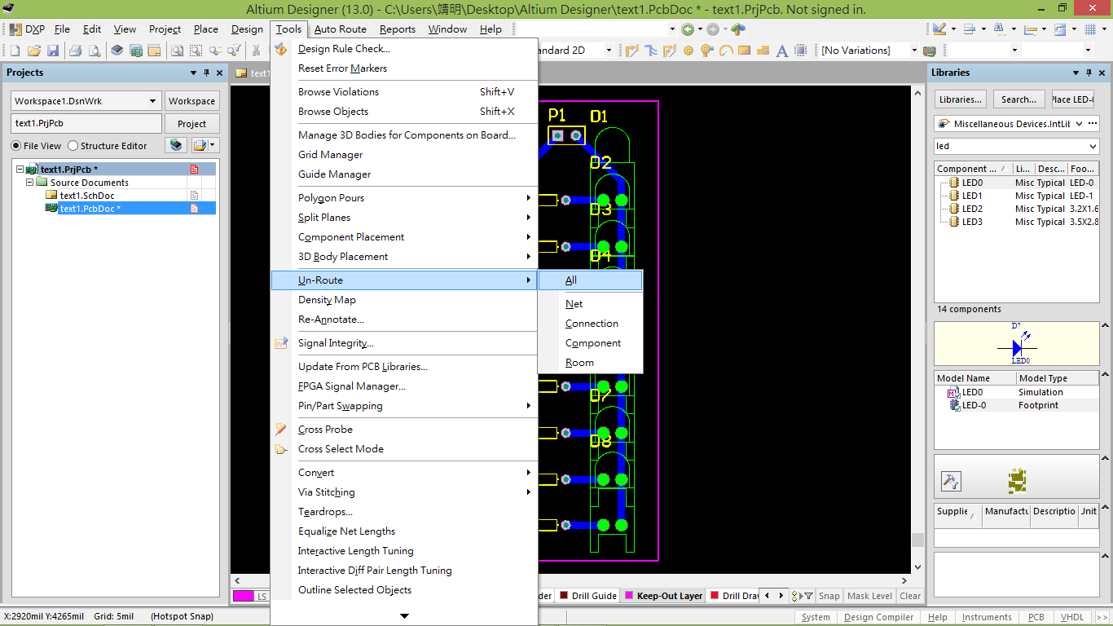

第八步：點選上方紅框處的Place Polygon Plane進行鋪銅設定。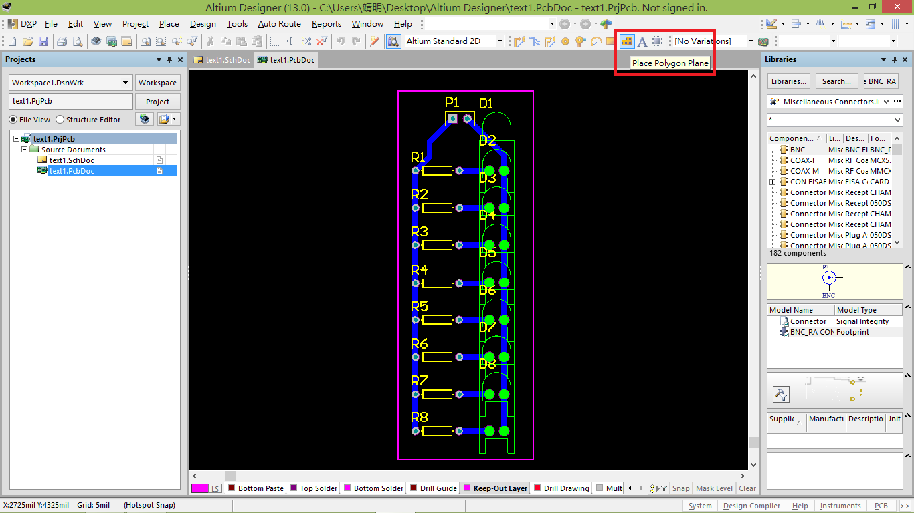

第九步：在左方紅框處Layer點擊Bottom Layer，右方紅框處選擇GND、Pour Over SameNet Polyons Only，並勾選Remove Dead Copper

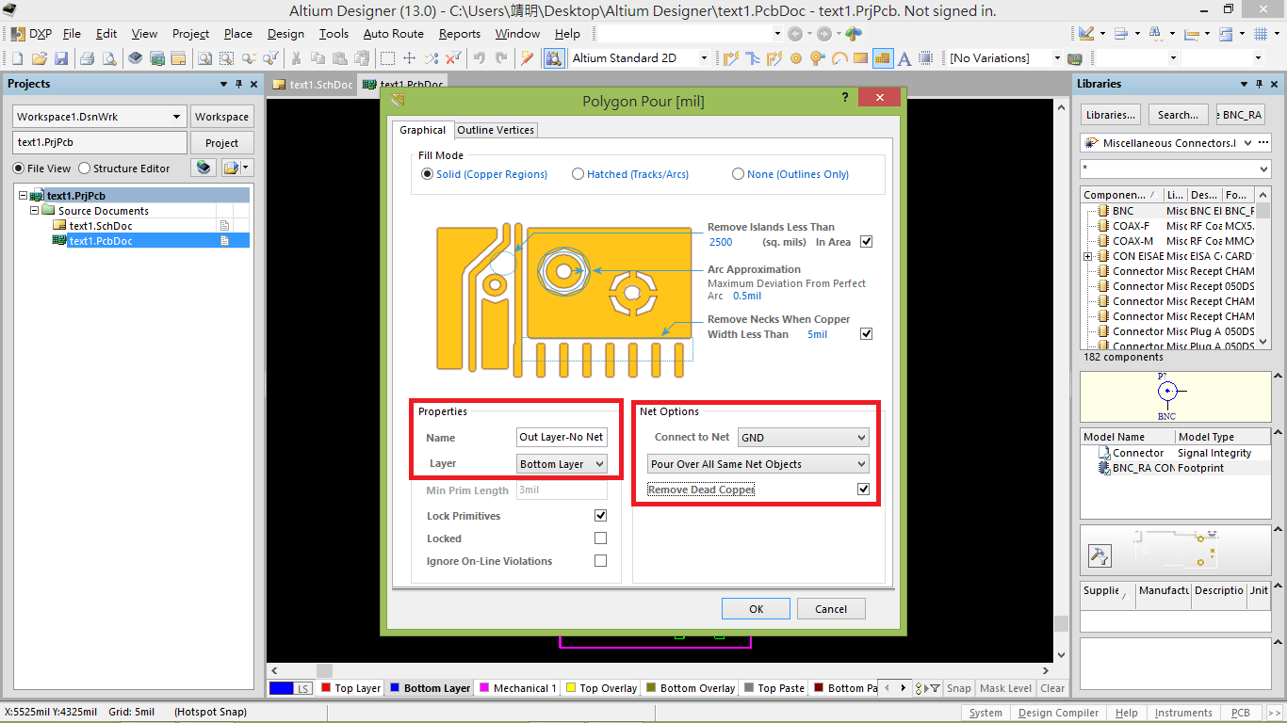

第十步：畫線將所有元件框起來，完成後如下圖。

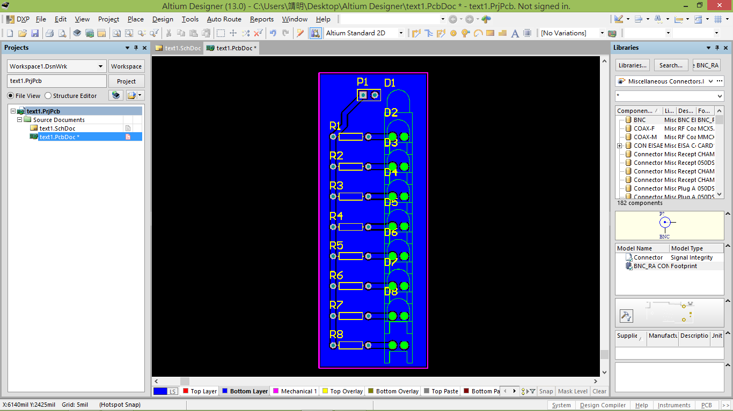

第十一步：點選上方File🡪Page Setup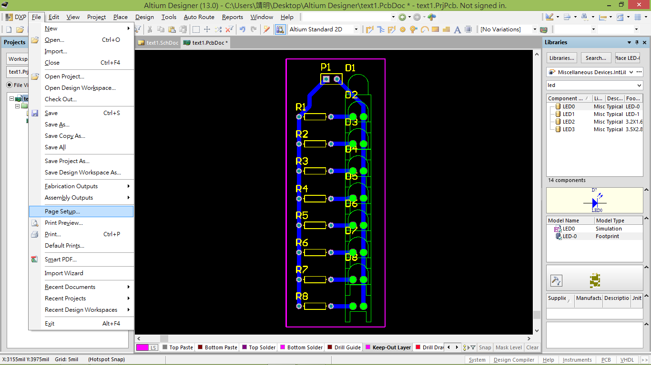

第十二步：首先將Scale mode改為Scaled Print，然後Scales改成1，左邊的列印格式改為Portrait，Margins的垂直跟水平的勾取消，並且參數填100，Color-set改為Mono，完成後點擊下方Advanced如下圖。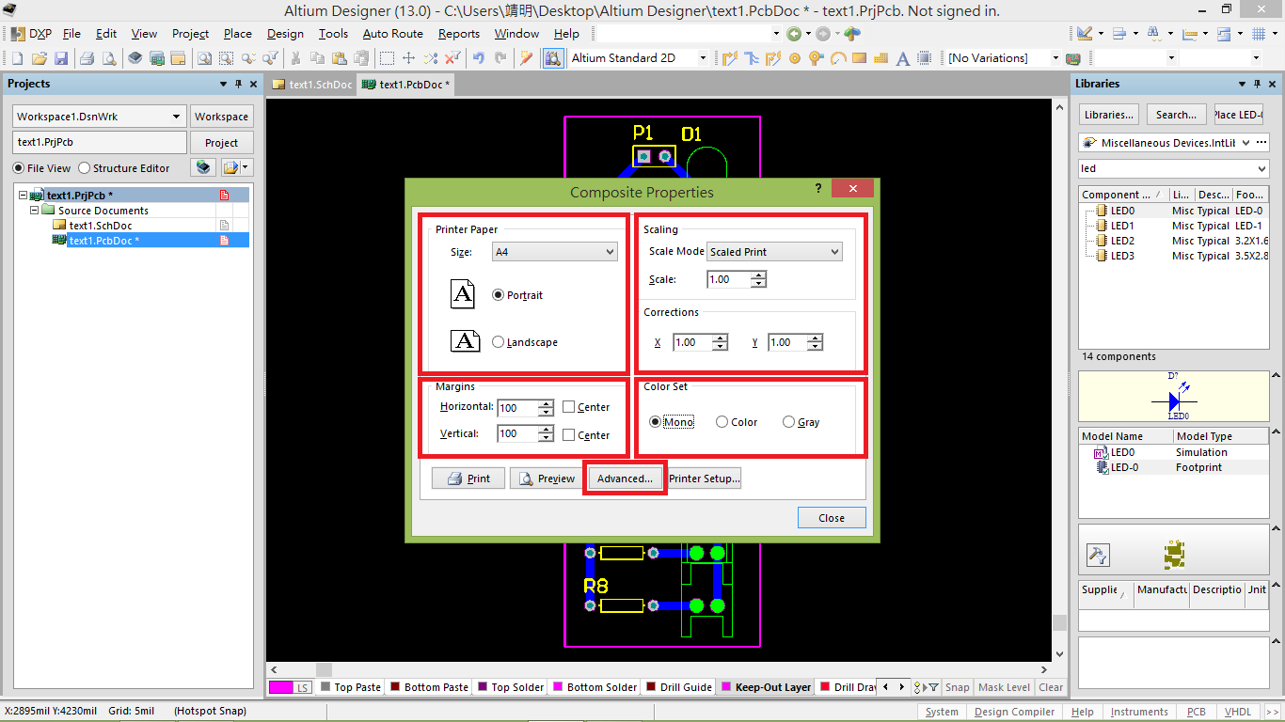

第十三步：將左邊紅框的layer刪到剩下，bottom layer、keep-out layer、以及multi-layer，並且將右邊紅框的Holes打勾後按ok。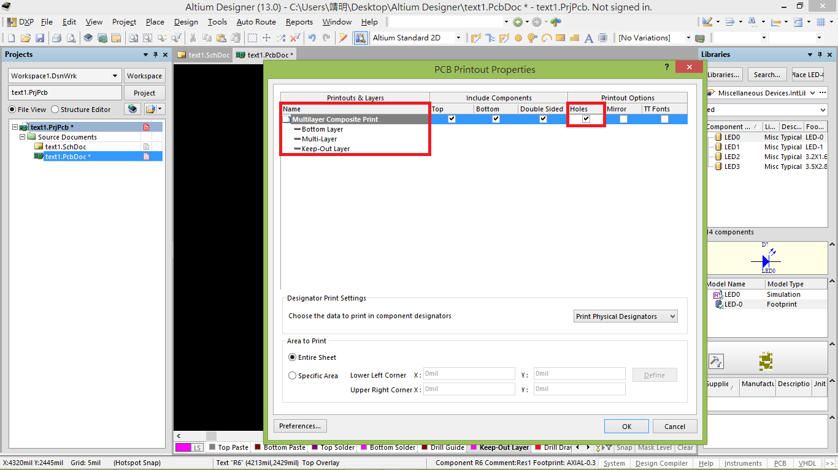

第十四步：完成後點選File🡪Print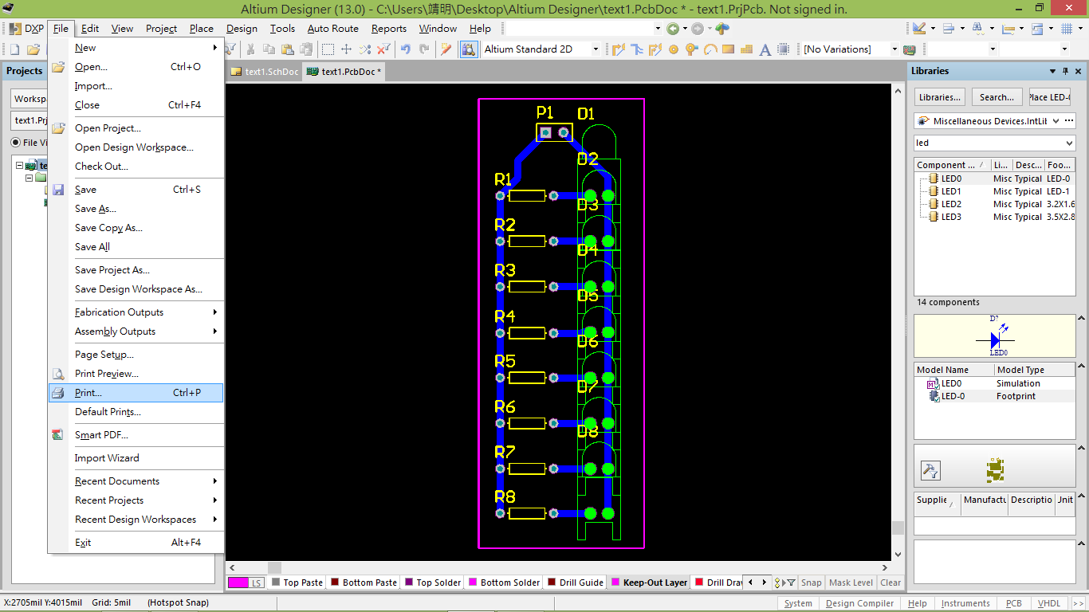

第十五步：在紅框處選擇Adobe PDF便可將檔案儲存成PDF檔，之後記得要選擇自己儲存的位置，這樣一來就可以拿去印了喔。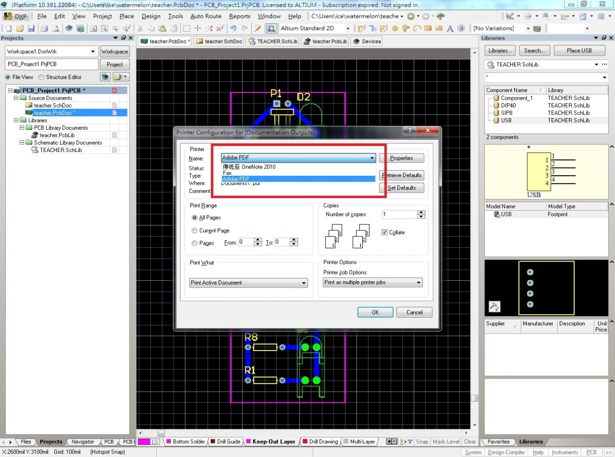

小試身手：試著將以下電路圖Layout

電源供應器：

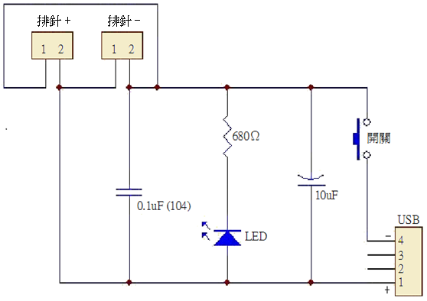

附錄

常用之功能

|  |  |
| --- | --- |
| 快捷鍵 | 功能 |
| PageUp或Ctrl加滑鼠滾輪向上 | 放大比例 |
| PageDown或Ctrl加滑鼠滾輪向下 | 所小比例 |
| Esc或者單擊滑鼠左鍵 | 取消你目前正在用的元件 |
| 空白鍵 | 元件逆時針旋轉90度 |
| 左鍵雙擊電路圖上之元件 | 可觀看元件之設定值 |
| 左鍵雙擊元件庫之元件 | 可將元件放置到電路圖上 |
| SHIFT+左鍵 | 可讓有編號元件，數值遞增 |
| Place Net Nabel | 可放置在腳位上，當作元件的節點 |